Муниципальное бюджетное дошкольное образовательного учреждения
детского сада № 3 «Малышок» муниципального района
«Нюрбинский район» Республики Саха (Якутия)

НОМИНАЦИЯ:
Лучшая модель (практика) управления дошкольной образовательной организацией: развитие образовательных технологий

Наименование:

«Модель оказания консультативно-методической помощи родителям детей раннего возраста, в условиях функционирования Районного сетевого центра «Кубэйэ»

Авторы:
Педагоги МБДОУ
детского сада №3 «Малышок»
Нюрбинского района

Содержание

1. | Научно-методическое обеспечение реализации образовательных технологий в дошкольной образовательной организации
1.1. | Наличие парциальных образовательных программ (в том числе адаптированных), технологий, примеров организации культурных практик | 3
1.2. | Обеспеченность разработанного наглядно-демонстрационного комплекта, методического ресурса по реализации образовательных технологий | 8
1.3. | Использование информационного ресурса для размещения информации о применении и развитии образовательных технологий | 22
2. | Особенности организации образовательного процесса
2.1. | Наличие и описание образовательной технологии | 23
2.2. | Перечень реализуемых современных образовательных технологий | 39
3. | Взаимодействие с семьями воспитанников по реализации образовательной технологии в дошкольной образовательной организации
3.1. | Вариативность форм взаимодействия с родителями (законными представителями) | 39
3.2. | Привлечение и вовлечение родителей (законных представителей) в образовательный процесс (формы социального партнерства) | 41
4. | Трансляция опыта | 42
 | Список иснпользованной литературы

- Научно-методическое обеспечение реализации образовательных технологий в дошкольной образовательной организации
1.1. Наличие парциальных образовательных программ, технологий, примеров организации культурных практик
Из окон нашего детского сада засветились теплые и светлые огни ламп. Это детский сад №3 «Малышок» города Нюрба один из старейших детских садов Нюрбинского района. Вся жизнь нашего детского сада это целый мир, удивительная и содержательная история людей и детей нашего города.
Далекий 1937 год. Детский сад был построен по проекту Сергея Васильева-Борогонского. Принимали детей с 3-4 месяцев, имел 3 группы, из которых 1 группа была санаторная. Это группа была предназначена для детей с ранними проявлениями туберкулезной интоксикации, и имела цель проведение лечебно-профилактических мероприятий, направленных на предупреждение развития туберкулезных заболеваний у детей раннего возраста. Открылись 2 группы с круглосуточным 6 дневным пребыванием.
И с тех пор, вот уже 82 года, детский сад «Малышок» дарит тепло, радость, первые навыки познания мира детям от 1 года до 3 лет.
Сейчас у нас 4 группы: 1 круглосуточная санаторная группа «Теремок», где дети приходят в понедельник и уходят домой в субботу, 3 дневные группы «Колокольчик», «Лучик» и «Одуванчик». Детский сад посещают 91 воспитанников.
Организация воспитательно – образовательной работы осуществлялась в условиях реализации основной общеобразовательной программе МБДОУ д/с №3 «Малышок», разработанной на основе примерной основной общеобразовательной программе дошкольного образования «От рождения до школы» под ред. Н.Е.Вераксы, Т.С.Комаровой, М.А.Васильевой, «Тосхол» МО РС (Я) под. ред. Л.П. Лепчиковой, М.Н. Харитоновой и программа по изобразительной деятельности «Цветные ладошки» И.А. Лыковой. Образовательная деятельность ведется на родном языке (ссылка для просмотра: https://dou-malishok.ru/obrazovanie)
Цель: сохранение и укрепление физического и психического здоровья детей раннего и младшего дошкольного возраста, интеллектуальное и личностное развитие каждого ребенка с учетом его индивидуальных особенностей: создание условия для социальной адаптации и ранней социализации детей раннего возраста.
Задачи: создание благоприятных условий для:
- охраны жизни и укрепления физического и психического здоровья детей раннего возраста, обеспечение эмоционального благополучия каждого ребенка в соответствии с возрастными и индивидуальными психофизиологическими особенностями;
- обеспечения физического, познавательно - речевого, социального, эстетического развития детей, формирования базисных основ личности каждого ребенка;
- взаимодействия с семьей для обеспечения полноценного развития ребенка;
- в активной детской деятельности: в играх, посильном труде, в разнообразных занятиях, в процессе ознакомления детей с доступными их понимания событиям (ссылка для просмотра: dou-malishok.ru/wp-content/uploads/2016/09/обр-программа-2017-малышок)
Максимально допустимый объем недельной учебной нагрузки на воспитанника ДОУ соответствует требованиям СанПиН. Продолжительность непрерывной непосредственно образовательной деятельности для детей от 1,5 до 3 лет не превышает 10 минут, для детей от 3 до 4 лет не более 15 минут. Максимально допустимый объем образовательной нагрузки в первой половине дня для детей 1,5 до 3 лет 20 минут, для детей от 3 до 4 лет 30 минут. В середине времени, отведенного на непрерывную образовательную деятельность, проводят физкультминутку. Перерывы между периодами непосредственно-образовательной деятельности - не менее 10 минут.
Мониторинг диагностики освоения в % содержания образовательной
программы за три года
Уровень | 2016-2017 уч.г. | 2017-1018 уч.г. | 2018-2019 уч.г.
Высокий | 80% | 85% | 95%
Средний | 20% | 15% | 5%
Низкий | 0% | 0% | 0%

Наш рабочий день начинается в детском саду в 06.30 утра, прием детей с 08.00 Важно встретить ребенка и родителя с улыбкой и радостью, тем самым мы задаем настроение на весь день себе, ребенку, и родителю. В 08.15 педагоги проводят утреннюю зарядку, для того, чтобы дети размялись и окончательно проснулись. В 09.00 после завтрака в каждой возрастной группе проходят занятия, расписание которое составляет старший воспитатель и утверждает заведующая в начале учебного года. Занятия ориентированы на всестороннее развитие ребенка раннего возраста: это и лепка, и аппликация, и рисование, и физкультура, ознакомление с окружающим миром, музыка. После занятий следует самостоятельная деятельность детей в группе. В 11.30 начинается обед. Потом готовимся ко сну, педагоги и помощники воспитателя укладывают детей спать. Подъем детей происходит в 15.30, после полдника воспитатель играет с детьми в спокойные игры, читает сказки для маленьких детей, показывает театры или организует ролевые игры детей. Веселые и радостные дети уходят домой в 20.00 часов.
На протяжении всего дня с воспитателем всегда находится помощник воспитателя, она отвечает за чистоту и порядок в группе: мытье посуды, пола, окон, кормление, переодевание детей, одевание. Они всегда постоянно следят за чистотой и уютом в группах. Работа с детьми раннего возраста сложная, требует терпения, выдержки, внимания, чуткости. Все эти качества есть у наших работников.
Мы очень любим свой детский сад. Заходя в наш детский сад, вы попадаете как будто в другой мир, мир сказок и приключений. Наши дети всегда активно принимают во всех конкурсах, соревнованиях города, района и республики.
Вот так интересно и плодотворно работает дружный коллектив детского сада №3 «Малышок» г. Нюрба.
Можно выдвигать красивые идеи, рисовать красивые схемы и даже красиво мыслить. Только ежедневность простой, но трудоемкой работы с детьми раннего возраста даст исполнение задуманного и желаемого.
Детский сад «Малышок» - это место где всегда ждут, где и порадуются вместе с вами с хорошей новостью, это место безграничной любви и доброты детям и родителям.
Педагогический состав
№ | Ф.И.О. | Квалификация, уровень образования | Категория
1 | Кириллина Евдокия Васильевна | Старший воспитатель, высшее | Первая
2 | Иванова Александра Алексеевна | Воспитатель, высшее | Высшая
3 | Данилова Варвара Владимировна | Воспитатель, среднее | Первая
4 | Егорова Ольга Михайловна | Воспитатель, среднее | Первая
5 | Кузьмина Татьяна Николаевна | Воспитатель, среднее | Первая
6 | Мухоплева Анжелика Афанасьевна | Воспитатель, высшее | Первая
7 | Никитина Розалия Николаевна | Воспитатель, высшее | Первая
8 | Никифорова Александра Валерьевна | Воспитатель, среднее | СЗД
9 | Саввинова Надежда Ивановна | Педагог-психолог, среднее | нет
10 | Ильина Наталья Георгиевна | Музыкальный руководитель, высшее | первая
10 | Николаева Надежда Юрьевна | Воспитатель, среднее | СЗД
11 | Саввинова Ольга Семеновна | Воспитатель, высшее | Высшая
12 | Тихонова Анна Николаевна | Воспитатель, среднее | Первая
Педагоги детского сада каждый год проходят курсы повышения квалификации по образовательным технологиям (ссылка для просмотра: https://dou-malishok.ru/struktura-i-organy-upravleniya/pedagogicheskij-sostav).
В настоящее время Республика Саха (Якутия) продуктивно решает задачи обеспечения доступности и качества дошкольного образования. Создаются условия для организации оказания психолого-педагогической помощи родителям детей дошкольного возраста, в том числе родителям детей до 3-х лет, не посещающих дошкольную образовательную организацию.
В Нюрбинском районе функционируют 25 бюджетных муниципальных дошкольных образовательных учреждений в основном с охватом детей от 3 до 7 лет.
Таким образом, острой проблемой остается предоставление мест в дошкольные учреждения детям до 3 лет и на первый план выходит проблема обеспечения равных стартовых возможностей получения дошкольного образования детьми до 3 лет. Для решения этой проблемы на базе нашего детского сада открыли районный сетевой центр «Кубэйэ» по оказанию консультативно-методической помощи родителям детей раннего возраста, не посещающих дошкольных образовательных организаций.
Психолого-педагогическим основанием является:
Эволюция проблемы ранней психолого-педагогической помощи обусловлена результатами фундаментальных исследований отечественных ученых в области педагогики раннего детства, позволившими выявить основные закономерности и нормативы нервно-психического развития ребенка раннего возраста (Ф.И. Фрадкина, Г.Л. Лямина, К.Д. Губерт, К.Л. Печора, Э.Л. Фрухт, Ш. Абдуллаева, Е.И. Разина, Г.В. Пантюхина и др.) и последующего изучения ранних проявлений нарушения основных систем и функций организма ребенка (Э.И. Леонгард, Т.В. Пелымская, Н.Д. Шматко, Л.М. Кобрина). Результаты этих исследований позволили в дальнейшем разработать методологию ранней диагностики особенностей развития детей в возрасте от рождения до 3 лет и коррекционно-развивающей помощи (Е.М. Мастюкова, Ю.А. Разенкова, Е.А. Стребелева, М.В. Браткова, Е.В. Кожевникова, Е.Ф. Архипова, О.Г. Приходько и др.). Исследования отечественных ученых, с убедительностью доказавшие, что психолого-педагогическая помощь именно в раннем возрасте позволяет предупредить возникновение вторичных нарушений или значительно их сгладить, позволили назвать ее самым эффективным средством коррекции нарушения развития (Н.Н. Малофеев, И.С. Кривояз, Э.И. Леонгард, Т.В. Пелымская, Л.И. Солнцева, Н.Д. Шматко, С.Л. Хорош, Л.М. Кобрина, Г.А. Мишина и др.). Уникальность отечественного подхода к проблеме ранней психолого-педагогической помощи заключается еще и в том, что ранняя психолого-педагогическая помощь рассматривается как основное средство образовательной интеграции и успешной социализации детей с нарушениями в развитии (Н.Н. Малофеев). Последующая динамика проблемы связана с развитием организационных форм ранней помощи, которое в настоящее время происходит на основе интеграции формирующегося отечественного и имеющегося зарубежного опыта. Современный этап эволюции проблемы характеризуется поиском наиболее эффективных организационных форм психолого-педагогической помощи детям раннего возраста и совершенствованием ее технологического компонента.
С целью РСЦ «Кубэйэ» является обеспечение равенства возможностей для каждого ребенка в получении качественного дошкольного образования; повышение педагогической компетентности родителей, воспитывающих детей в возрасте до 3 лет в форме семейного образования; поддержка всестороннего развития личности детей, не посещающих дошкольное образовательное учреждение.
Для достижения поставленной цели решаются задачи: оказание консультативной услуги родителям в обеспечении условий для развития, воспитания и обучения ребенка раннего возраста, не посещающего дошкольное образовательное учреждение; информирование родителей, об оказании квалифицированной помощи ребенку в соответствии с его индивидуальными особенностями; содействие в социализации детей раннего возраста, не посещающих дошкольное образовательное учреждение; обеспечение успешной адаптации детей при поступлении в дошкольное образовательное учреждение.
Модель сетевого центра выглядит таким образом: реализуем три функции:
Первая функция. Оказание консультативной услуги родителям включает три вида помощи: психолого-педагогическая помощь ведется в форме совместной развивающей игры, которое имеет общеразвивающее направление: физическое, речевое, сенсорное, художественно-эстетическое, социально-коммуникативное развитие. Консультативная и методическая помощь родителям организуются в форме мастер-класса, тренинга, восстановительных практик для родителей, направленные на снятие психоэмоционального напряжения, дидактического взаимодействия, как правильно заниматься с детьми, как относиться к ошибкам и исправлять их.
Вторая функция. Разработка, апробация и внедрение образовательных технологий по оказанию консультативных услуг это методические пособия, цифровые обучающие занятия для родителей, методические рекомендации, образовательные программы.
Третья функция. Повышение квалификации педагогов - повышение профессионального мастерства педагогов по оказанию психолого-педагогической, консультативной, методической помощи родителям.
В структуру сетевого центра входят организации консультативно-методические центры дошкольных образовательных организаций, ГБУ РС(Я) «Нюрбинская центральная районная больница», филиал ГБУ РС(Я) «Центр социальной психологической поддержки семьи и молодежи. С ними заключены договора о совместной работе, определены функции и полномочия по оказанию консультативных услуг для родителей.
КМЦ ДОО оказывают консультативные услуги родителям своего микрорайона; апробируют методические продукты, разработанные в рамках проекта; являются соисполнителями методических мероприятий (ссылка для просмотра: https://dou-malishok.ru/cpppr/prikaz-rsc-2).
ГБУ РС(Я) «ЦСППСиМ» оказывает социально-психологическую помощь всем участникам проекта, выявляет интересы и потребности, трудности и проблемы, конфликтные ситуации и своевременно оказывает социальную помощь и поддержку семьям; оказывает помощь тем, кто находится в сложной жизненной ситуации, повышает педагогическую и законодательную грамотность родителей (ссылка для просмотра: https://dou-malishok.ru/cpppr/csppsim).
ГБУ РС(Я) «Нюрбинская ЦРБ» устанавливает количество детей до 3 лет, рожениц, матерей, выявляет детей с ОВЗ и детей инвалидов (ссылка для просмотра: https://dou-malishok.ru/cpppr/crb).
Таким образом, установлены партнерские отношения, разработаны локальные, нормативные акты. Структура штатного расписания сетевого центра состоит: из воспитателей, психолога, старшего воспитателя. По сетевому взаимодействию работает учитель-логопед, музыкальный руководитель.
В сетевом центре психолого-педагогическую помощь в очном режиме оказываем в форме проведения игр занятий для группы детей с родителями по направлениям физическое развитие, речевое развитие, сенсорное развитие, социально-эмоциональное развитие, художественно-эстетическое развитие.
Для будущих родителей (беременным) консультативно-методическую помощь в заочном режиме проводим в форме «Школы матери» в Женском кабинете и в акушерско-гинекологическом отделении.
Для педагогов консультативно-методическая помощь проводится в форме установочных семинаров, мастер-классов, взаимных посещениях (ссылка для просмотра: https://dou-malishok.ru/wp-content/uploads/2019/07/Проект-РСЦ-Кубэйэ.pptx)
  - Обеспеченность разработанного наглядно-демонстрационного комплекта, методического ресурса по реализации образовательных технологий
Детский сад расположен в центре города. В ближайшем окружении ДОУ находятся жилые дома, магазины, МКУУО «Нюрбинский район». Здание ДОО введено в эксплуатацию 2007 году. Проектная мощность 75 мест. Площадь Учреждения составляет 782,4 кв.м., количество помещений – 4 групп, 4 кабинета, 1 посудомоечная помещение, 1 музыкально-физкультурный зал. Учреждение имеет 1 здание, типовое, рассчитано на 4 группы. Групповые комнаты и спальные комнаты отделены друг от друга.
В распоряжении детского сада групповые комнаты, спальни, музыкально-физкультурный зал, методический кабинет, кабинет психолога, медицинский, кабинет заведующего. Все кабинеты оборудованы современной мультимедийной техникой, имеют выход в Интернет. Отдельно здание пищеблока и прачечной. Территория озеленена (видовое разнообразие деревьев и кустарников, травяной покров, цветник).
(Ссылка для просмотра: https://dou-malishok.ru/materialno-texnicheskoe-obespechenie).
Для организации работы групп создается развивающая предметно-пространственная среда, в котором обеспечивается физическое, сенсорное, речевое, социально - эмоциональное, эстетическое, познавательное развитие ребенка.
Сетевой центр охватывает группы: группа детей от 1 года до 3 лет и группа беременных женщин. Сетевой центр для них предоставляет следующие виды услуг: оказание услуги очно в помещении сетевого центра (очная консультация), оказание услуги выездная по месту нахождения родителей и детей.
Для группы детей от 1 года до 3 лет совместно с родителями разработан дидактический кейс. В дидакейс входят 36 комлектов игр на основе образовательной программы «От рождения до школы» учебно-методического комплекта «Мама – рядом» А.В. Найбауэр, О.В. Куракина и регионального компонента. Календарно-тематические планы разработаны на русском и родном языках.
Целью работы в группе детей совместно с родителями является:
- Обеспечение доступности образования и более полного удовлетворения запросов родителей (законных представителей) детей от 1 года до 3 лет, не посещающих ДОО.
- Повышение уровня психолого-педагогической компетенции родителей (законных представителей) в вопросах воспитания и обучения детей от 1 года до 3 лет.
Поставленная цель решается следующими задачами:
- Способствовать социализации детей.
- Способствовать развитию коммуникативных навыков детей.
- Оказывать консультационную, психолого-педагогическую и методическую помощь родителям по вопросам воспитания и обучения детей.
- Способствовать успешной адаптации детей при поступлении их в ДОО.
Основные направления работы в группе детей совместно с родителями:
- Физическое развитие;
- Речевое развитие;
- Сенсорное развитие;
- Социально-эмоциональное развитие;
- Художественно-эстетическое развитие.
В физическом развитии детей наше основное внимание обращено на совершенствование сердечно - сосудистой, иммунной системы, тренировку терморегуляционного аппарата.
В речевом развитии ребенка раннего возраста считаем самым главным стимулирование активной речи.
Для развития сенсорных способностей создаем специфические условия, погружающие ребенка в мир ощущений. В познавательном развитии большое значение придается обогащению представлений детей об окружающем мире.
Социально - эмоциональное развитие малыша направляется на позитивное восприятие окружающего мира; стремление пробудить симпатии и интерес к сверстникам и взрослым, привитие навыков и правил сообразного поведения; освоение элементарных этических понятий; культуру общения и эмоциональной отзывчивости, создание предпосылок формирования «Я»- концепции.
Художественно-эстетическое развитие рассматривается нами как создание базы для освоения в будущем духовного наследия поколений, постижения красоты во всех ее направлениях.
Реализация этих основных направлений развития подчинена главной задаче - созданию предпосылок становления позитивной личности и по возможности ее ранней социализации и индивидуализации.
Создание условий для развития игровой деятельности. Игровая деятельность, как ведущий вид деятельности в развитии детей должна быть соответствующим образом обеспечена. Под этим подразумевается наличие игрового пространства, а также целенаправленная деятельность в этом направлении педагогического персонала.
Материалы и оборудование игр сделаны руками педагогов. Предметно-развивающая среда помогает формировать эффективные условия для взаимодействия с детьми от 1 года до 3 лет и их родителям. Материалы и оборудования безопасны и просты в изготовлении, легко использовать при организации совместной деятельности детьми в детском саду или дома, то есть в очных и выездных консультациях.
Организации игры не зависит от количества детей и степени оснащенности помещений, поэтому родители легко могут использовать материал и оборудование, самостоятельно организуя игры в домашних условиях.
Содержание комплектов игр разработано в соотвествии с возрастными и индивидуальными особенностями детей раннего возраста от 1 года до 3 лет.
Педагогический процесс начинается с адаптационного периода. Цель педагогической деятельности в адапционном периоде – это определение достижений детей в процессе педагогического наблюдения и непосредственного контакта. Для этого родители вместе с детьми приходят в назначенное время в дошкольную организацию. В присутствии родителей проводятся с детьми игры. В процессе общения воспитателю легче обозначить требования к посещению игр, цели и задачи развития детей, наладить взаимодействие с детьми и их родителями. Примерное время проведения игры во время адаптационного периода детей 20 минут. Адаптационный период детей длится две недели. После адаптационного периода длительность проведения игр 30 минут.
Фотографии дидактического кейса
Дидактические материалы и оборудования
дидакейса №1 «Кошка»
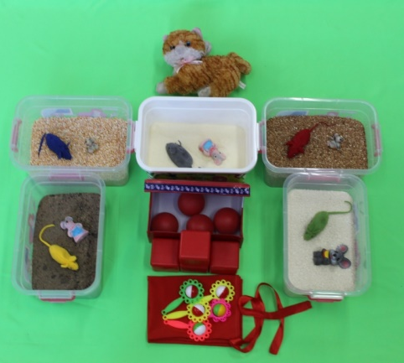
Дидактические материалы и оборудования
дидакейса №2 «Кошка»
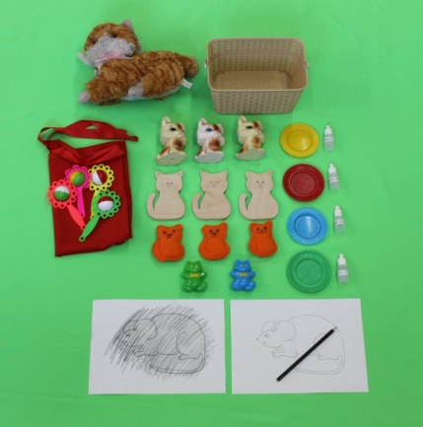
Дидактические материалы и оборудования
дидакейса №3 «Кошка»
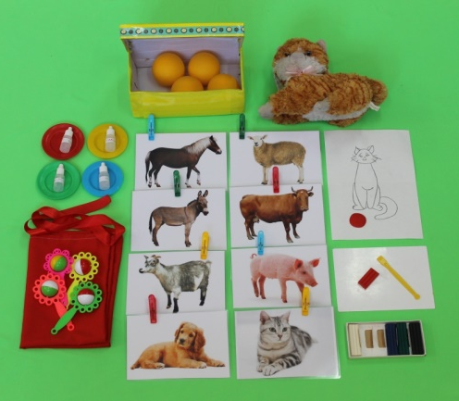
Дидактические материалы и оборудования
дидакейса №5 «Зайка»
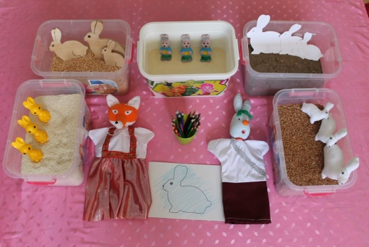

Дидактические материалы и оборудования
дидакейса №6 «Зайка»
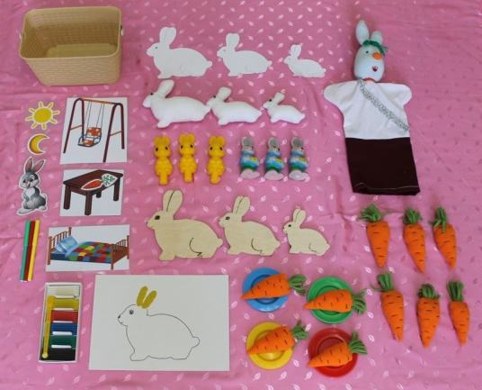
Дидактические материалы и оборудования
дидакейса №7 «Зайка»
Дидактические материалы и оборудования
дидакейса №8 «Кукла Таня»
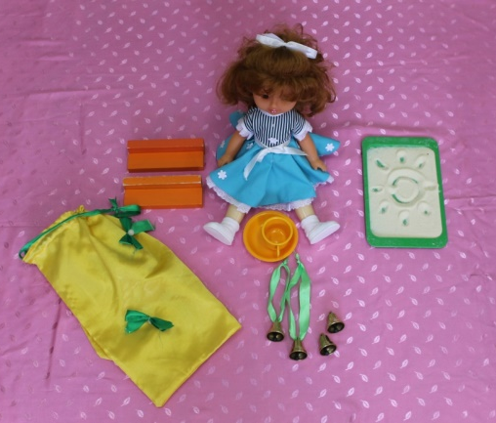

Дидактические материалы и оборудования
дидакейса №9 «Кукла Таня»
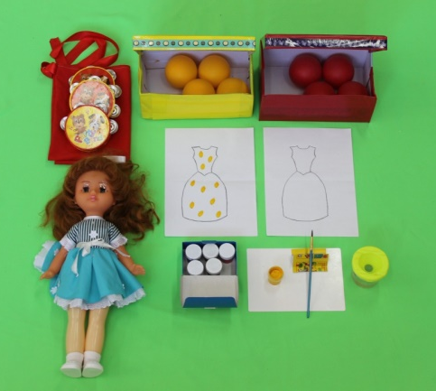
Дидактические материалы и оборудования
дидакейса №10 «Кукла Таня»
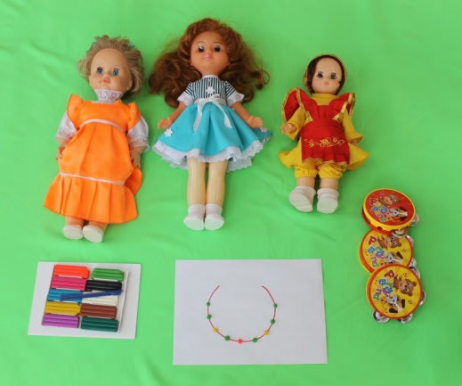
Дидактические материалы и оборудования
дидакейса №11 «Уточка»
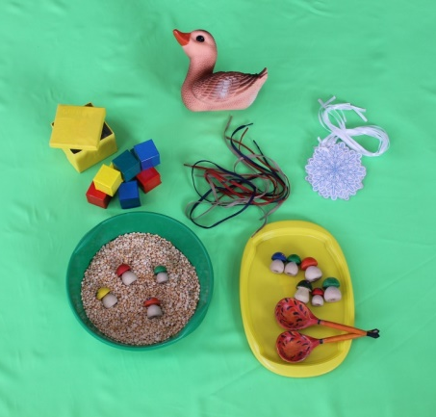
Дидактические материалы и оборудования
дидакейса №12 «Уточка»
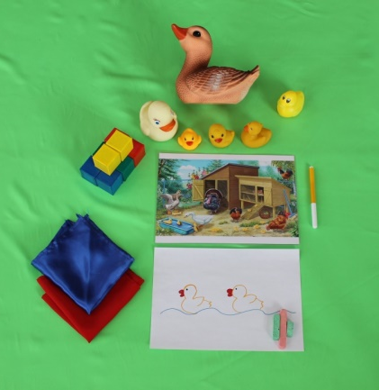
Дидактические материалы и оборудования
дидакейса №13 «Уточка»
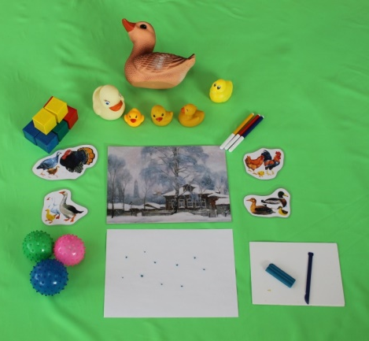
Дидактические материалы и оборудования
дидакейса №14 «Собачка»
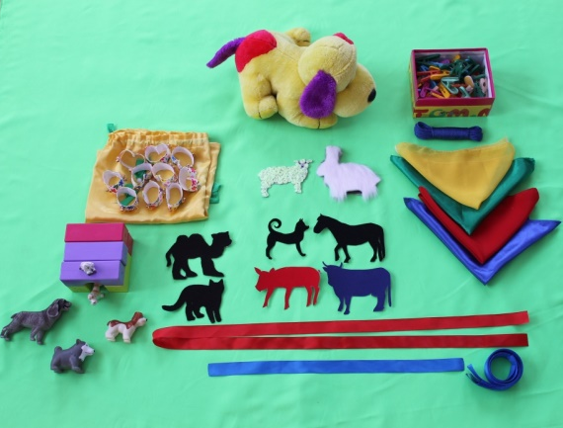
Дидактические материалы и оборудования
дидакейса №15 «Собачка»
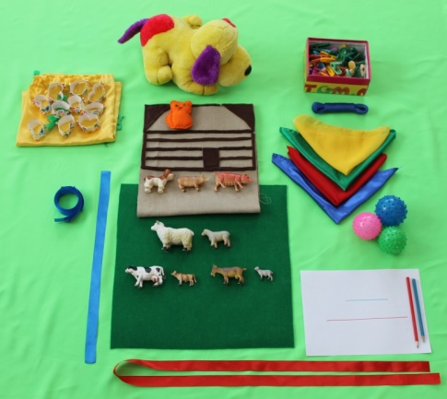
Дидактические материалы и оборудования
дидакейса №16 «Собачка»
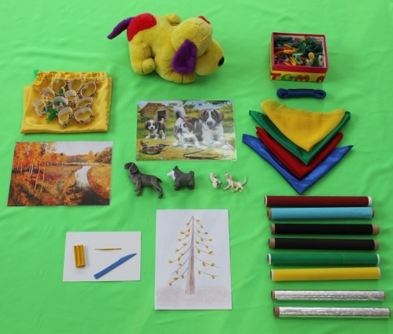

Дидактические материалы и оборудования
дидакейса №18 «Мальчик Коля»

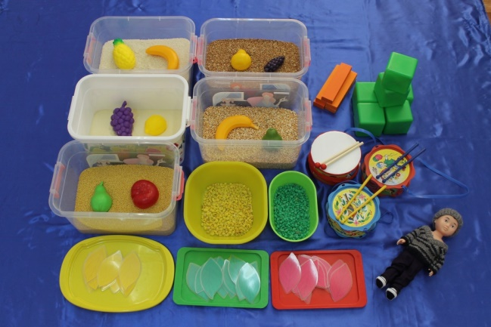
Дидактические материалы и оборудования
дидакейса №19 «Мальчик Коля»

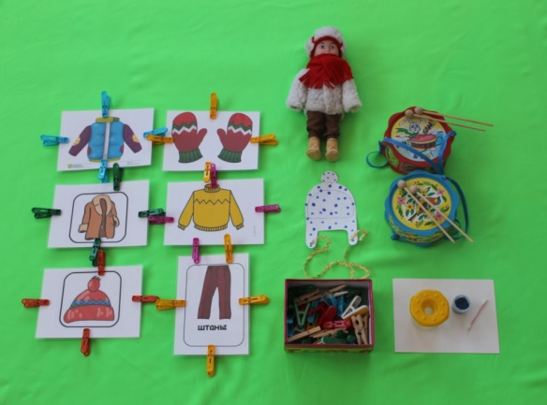
Дидактические материалы и оборудования
дидакейса №20 «Мальчик Коля»
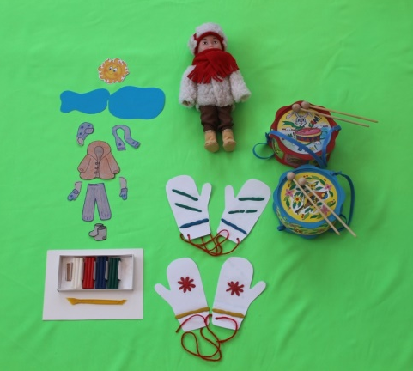
Дидактические материалы и оборудования
дидакейса №21 «Курочка»
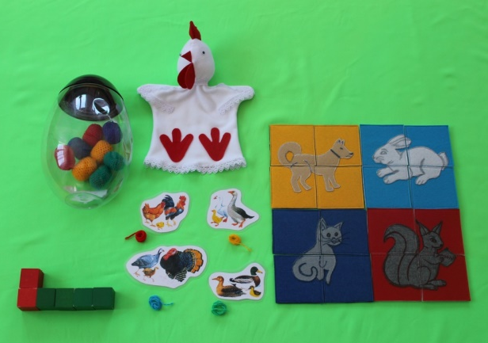

Дидактические материалы и оборудования
дидакейса №22 «Курочка»
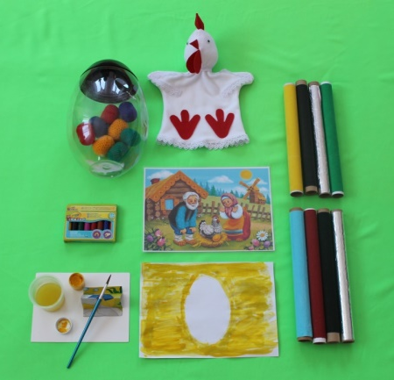

Дидактические материалы и оборудования
дидакейса №23 «Курочка»
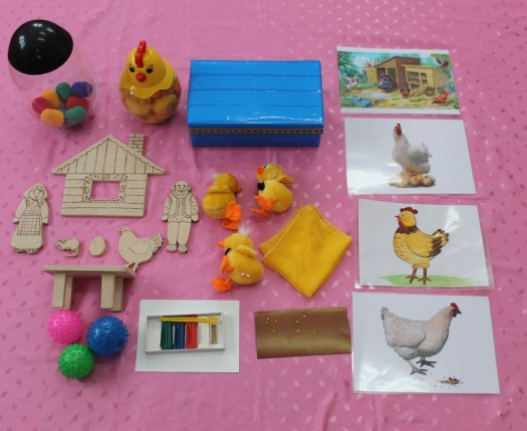
Дидактические материалы и оборудования
дидакейса №24 «Матрешки»
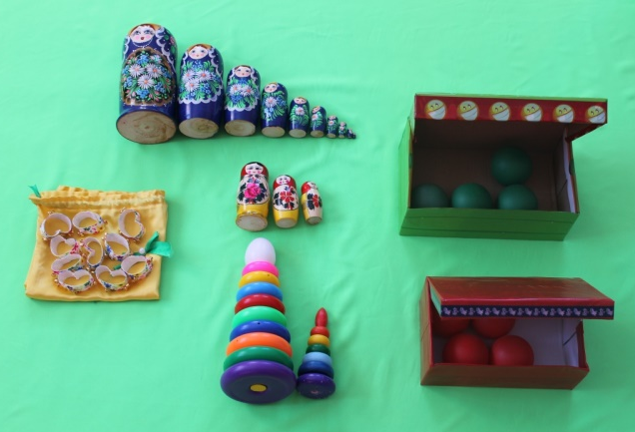
Дидактические материалы и оборудования
дидакейса №25 «Матрешки»
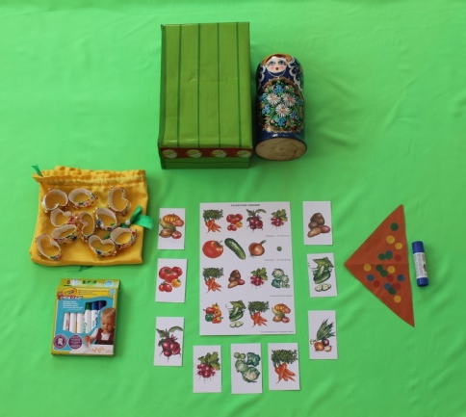

Дидактические материалы и оборудования
дидакейса №26 «Мишка»
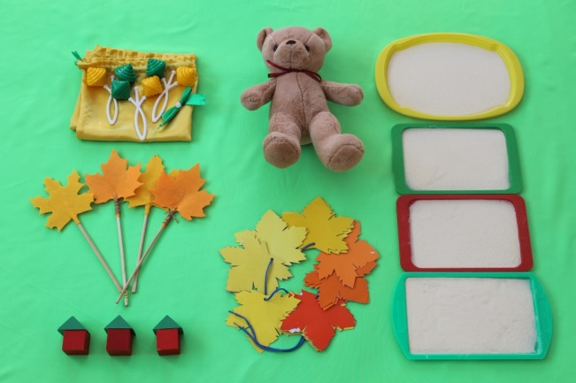
Дидактические материалы и оборудования
дидакейса №27 «Мишка»
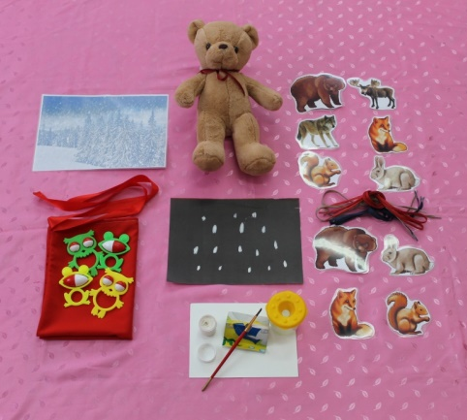
Дидактические материалы и оборудования
дидакейса №28 «Мишка»
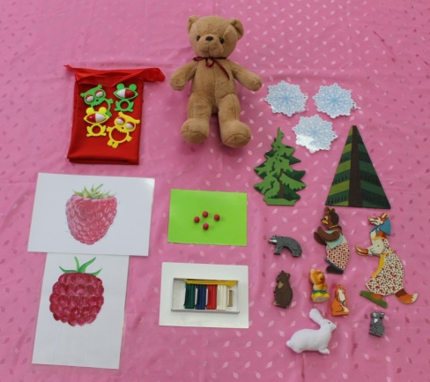
Дидактические материалы и оборудования
дидакейса №29 «Ежик»

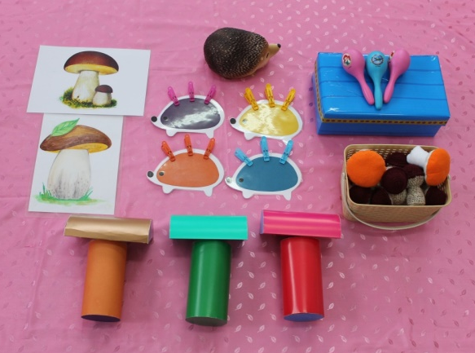

Дидактические материалы и оборудования
дидакейса №30 «Ежик»
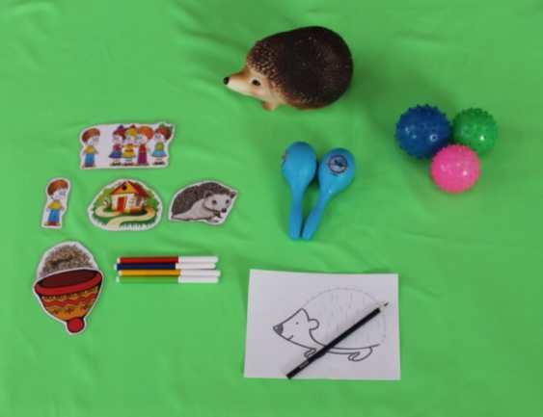

Дидактические материалы и оборудования
дидакейса №31 «Ежик»
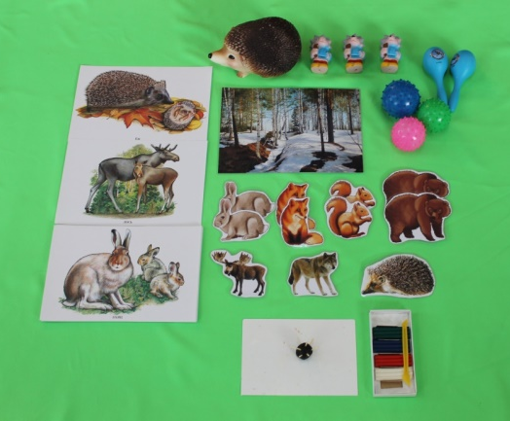
Дидактические материалы и оборудования
дидакейса №32 «Кошка»
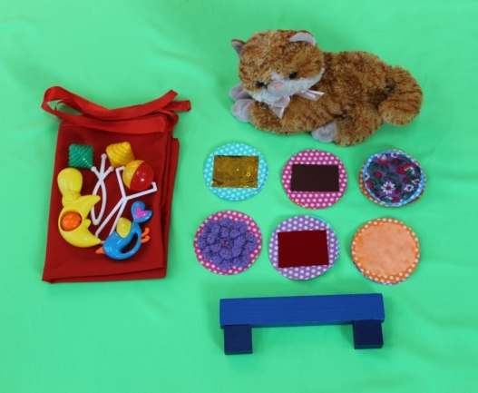
Дидактические материалы и оборудования
дидакейса №33 «Котята»
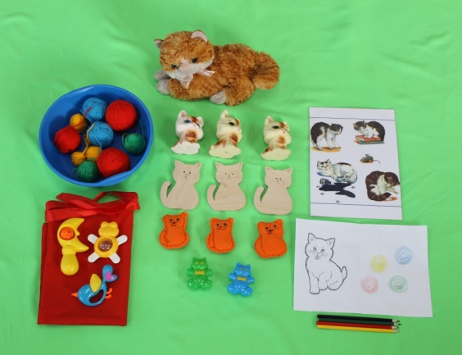

Дидактические материалы и оборудования
дидакейса №34 «Кот»
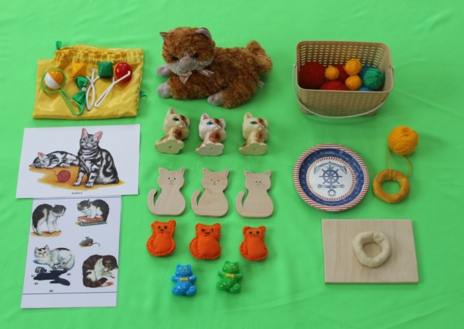

Дидактические материалы и оборудования
дидакейса №35 «Зайка»
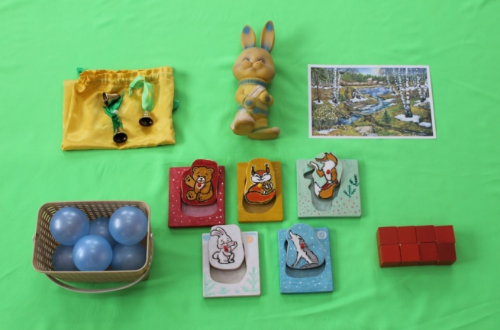
Дидактические материалы и оборудования
дидакейса №36 «Зайчиха и зайчата»
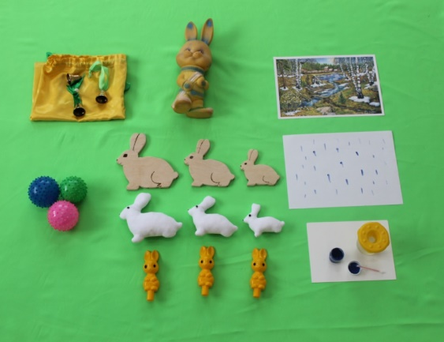
Перечень диагностических методик для детей от 0 до 3 лет
№ | Возраст |  | Методика | Применение
Познавательное развитие, развитие основных психических функций
1 | 0-1 |  | Диагностика нервнопсихического развития детей первого года жизни Н.М. Аксарина, Н.М. Щелованов 1981; Э.Л Фрухт, 1995; Ю.А. Разенкова, 2000 | Показатели диагностики нервно-психического развития детей первого года жизни
2 | 0-1 |  | Методики  диагностического  изучения психологом уровня развития общения,первого года жизни (Е.О. Смирнова, Л.Н. Галигузова, Т.В. Ермолова,  С.Ю. Мещерякова, 2002 | Психологическая диагностика детей первого года жизни Описание диагностических ситуаций
3 | 0-1 |  | Методики диагностического изучения психологом уровня развития познавательной активности, первого года жизни. (Е.О. Смирнова, Л.Н. Галигузова, Т.В. Ермолова, С.Ю. Мещерякова, 2002) | Диагностика уровня развития познавательной активности ребенка первого полугодия. Описание диагностических ситуаций
4 | 0-1 год |  | Скрининг-диагностика  развития ребенка 1 года жизни Э.Фрухт | Психическое развитие детей
5 | 0-3 лет |  | Диагностика нервнопсихического развития детей первых трех лет жизни, (Г.В. Пантюхина, К.Л. Печора, Э.Л. Фрухт, 1979) | Предназначена для определения уровня нервно-психического развития детей первых трех лет жизни
6 | 2 года |  | Диагностика психического развития  (общения, предметной деятельности) ребенка  второго года жизни.  (Е.О. Смирнова, Л.Н. Галигузова, Т.В. Ермолова, С.Ю. Мещерякова, 2002). | Психологическая диагностика детей второго года жизни  Описание диагностических ситуаций
7 | 2 года |  | Диагностика уровня развития общения, ребенка второго года жизни, Е.А. Стребелева (1994) | Параметры оценки умственного развития детей раннего возраста
8 | 2 года |  | Методика проведения психологопедагогического обследования.  (Е.А. Стребелева, 1998,2004) | Психологическая диагностика детей второго года жизни Задания: «Принеси мяч», «Каталка», игра  «Ку-ку», «Пирамидки: из шаров, из колечек», «Доска Сегена»: две формы, три  формы, «Разложи игрушки»: выбор из двух и выбор из трёх, « Построй башню»,  «Найди картинку», «Покатай куклу»
9 | 2-года |  | Методики  диагностики, изучения уровня познавательного развития детей  раннего и дошкольного возраста  Е.А. Стребелевой (диагностический  ящик) | Изучение уровня познавательного развития детей  раннего и дошкольного возраста
10 | 2 года |  | Диагностика уровня развития предметной деятельности ребенка второго года жизни  (Е.О. Смирнова, Л.Н. Галигузова, Т.В. Ермолова, С.Ю. Мещерякова, 2002) | Оценкауровня развития предметной деятельности ребенка второго года жизни
11 | 2-7 |  | Мюнхенская функциональная диагностика развития | Оценка общего психомоторного развития раннего возраста
12 | 2-3 года |  | Коррекционно-развивающая работа с детьми, имеющими отклонения в умственном развитии  (Е.А. Стребелева, 1994, 1998, 2004) | Характеристика основных групп детей по итогам диагностики. Анализ познавательной деятельности детей 2-го и 3-го года жизни
13 | 0-3 года |  | Методы и приёмы организации обучения и воспитания детей раннего возраста.  (Е.А. Стребелева, 1998; Е.М. Мастюкова, 1997; Ю.А. Разенкова, 2000; Е.О. Смирнова, Л.Н. Галигузова, 2004) | Основные аспекты психокоррекционной работы
14 | 3 года |  | Методики диагностического изучения психологом уровня  развития общения, речи и предметной деятельности ребенка третьего года жизни.  (Е.О. Смирнова, Л.Н. Галигузова,  Т.В. Ермолова, С.Ю. Мещерякова, 2002) | Ранняя диагностика умственного развития Описание диагностических  ситуаций
15 | 3 года |  | Диагностика процессуальной игры ребенка третьего года жизни (Е.О. Смирнова, Л.Н. Галигузова, Т.В. Ермолова, С.Ю. Мещерякова, 2002). | Описание диагностических ситуаций
16 | 0-3 |  | Диагностика психического развития детей от рождения до 3 лет (Е.О. Смирнова, Л.Н. Галигузова, Т.В. Ермолова, С.Ю. Мещерякова, 2005). | Методики, выявляющие уровень развития общения и предметной деятельности ребенка
17 | 2 года |  | Диагностика психического развития детей от рождения до 3-х лет Е.О. Смирнова, Л.Н.  Галигузова, Т.В. Ермолова, С.Ю. Мещерякова, 2002 | Описание диагностических ситуаций
18 | 0-3года |  | Отставание в нервнопсихическом развитии ребенка раннего возраста Р.В. Тонкова- Ямпольская, Э.Л. Фрухт, 1999 | Диагностика нервнопсихического развития ребенка раннего возраста
Адаптация
19 | 0-1,5 |  | Адаптация детей раннего возраста к яслям.  (Е.И. Морозова, 1997) | Психологические критерии уровня адаптированности ребенка раннего возраста
Развитие основных движений, мелкой моторики
20 | 0-1,5 лет | Последовательность развития основных движений, мелкой моторики, эмоциональных реакций, слухового и зрительного восприятия, речи у детей первого года жизни. Последовательность формирования жестов у детей до полутора лет Петрова, 1998 |  | Развитие основных движений, мелкой моторики, эмоциональных реакций, слухового и зрительного восприятия, речи у детей первого  года жизни
21 | 1-2 года | Диагностика развития ребенка 1 - 2 года ”движения рук” (по А. М. Казьмину) |  | Проблемы диагностики психического развития детей от 1 -2 лет
22 | 0-3 года | Диагностика психомоторного развития ребенка раннего возраста (Ю.А. Разенкова) |  | Проблемы диагностики психического развития детей от рождения до 3-х  лет.
Речевое развитие
23 | 2-4 года |  | Стимульный материал для логопедического обследования детей (О.Е.Громова, Г.Н. Соломатина) | Предназначен для проведения звуковой стороны речи детей начиная с раннего возраста
24 | 204 года |  | Материал для логопедического обследования детей (Громова О.Е., 2004) | Логопедическое обследование детей 2-4 лет
Особенности личностного развития
25 | От 2,5 |  | Контурный САТ, (М.М. Семаго) | Определение динамических факторов, обуславливающих ребенка в группе, детском саду, дома
26 | От 2,5 |  | Метаморфозы. Н.Я.Семаго | Выявление особенностей  эмоциональной сферы ребенка
Для создания условий образовательных технологий проведено следующее:
- Приобретение компьютерной техника: 3 ноутбука, 1ПК, 1 принтер;
- Видеокамера, штатив к камере на сумму 72000 рублей;
- Приобретены канцелярские товары на сумму 50000 рублей;
- Приобретение хозяйственных товаров на сумму 20000 рублей.
- Приобретено оборудование М. Монтессори на сумму 182400 рублей.
  - Использование информационного ресурса для размещения информации о
применении и развитии образовательных технологий
Для эффективного информационного и аналитического сопровождения работы Центра консультационной помощи родителям с детьми на официальном сайте МБДОУ детского сада №3 «Малышок» адрес сайта: dou-malishok.ru создан раздел РСЦ «Кубэйэ» для привлечение родителей с целью распространения и ознакомления консультационных, психолого-педагогических, методических материалов (ссылка для просмотра: https://dou-malishok.ru)
Структура сайта включает:
Название страницы | Содержание
Сведения об образовательной организации | Основные сведения о ДОО: история о ДОО  Структура и органы управления образовательной организацией  Документы  Образовательные стандарты  Руководство. Педагогический (научно-педагогический) состав  Материально-техническое обеспечение и оснащенность образовательного процесса  Платные образовательные услуги  Финансово-хозяйственная деятельность  Вакантные места для приема (перевода)
Контакты | Контактные данные ДОУ
Форум | Вопросы пользователей сайта и ответы на них
Родителям | Информация для родителей
Электронная библиотека | - Сценарии НОД и праздников  - Методические материалы  - Научно-популярные статьи
Портфолио педагога | Портфолио педагогов проходящих аттестацию
Новости | Информация о проводимых мероприятиях
Объявления | Объявления о событиях  Телефоны горячих линий и телефоны психологической и социальной поддержки детей, подростков и их родителей
Полезные ссылки | Ссылки на полезные сайты
РСЦ «Кубэйэ» | - Локальные акты  - Бланки  - График работы  - Контакты  - Полезные советы  - Методические материалы

- Особенности организации образовательного процесса
2.1. Наличие и описание образовательной технологии
В рамках части Программы, формируемой участниками образовательных отношений, воспитателями детского сада составлена по образовательной области «Физическое развитие» здоровьесберегающая целевая программа «Здоровье».
Цель программы:
Сохранение и укрепление психического и физического здоровья детей за счет использования современных здоровьесберегающих технологий по укреплению здоровья воспитанников и формирования привычки к ЗОЖ, как показателей общечеловеческой культуры.
Задачи программы:
- Показатели заболеваемости (снижение количества дней пропущенных ребенком по болезни; средней продолжительности болезни одним ребенком при простудных заболеваниях).
- Активное участие всех участников образовательного процесса в совместной деятельности по здоровьесбережению.
- Использование современных здоровьесберегающих технологий по укреплению и сохранению психического и физического здоровья всех участников программы.
- Разработка системы медико-педагогического контроля за организацией образовательного процесса на его соответствие требованиям здоровьесбережения.
Основные направления программы
- Консультативно-информационное образование детей, коллектива работников МБДОУ, родителей: раскрываются новые подходы учреждения в организации физкультурно-оздоровительной работы, стратегический план улучшения здоровья детей).
- Здоровьесберегающая инфраструктура МБДОУ.
- Организация рационального питания.
- Комплексная физкультурно-оздоровительная работа: раскрываются виды и типы НОД, проводимых в МБДОУ, формы организации закаливания воспитанников, способы повышения двигательного режима детей в течение дня, профилактические мероприятия в период повышения ОРВИ и гриппа. Работа по организации и формированию у детей привычки к здоровому образу жизни.
Формы, способы, методы и средства реализации здоровьесберегающей программы по направлениям
Консультативно-информационное образование детей, персонала, родителей
Физкультурно-оздоровительные технологии – направлены на физическое развитие и укрепление здоровья ребёнка, развитие физических качеств, двигательной активности и становление физической культуры дошкольников:
- закаливание КГН;
- беседы по ЗОЖ;
- спортивные развлечения и досуги;
- недели здоровья.
Технологии здоровьесбережения и здоровьеобогащения педагогов – технологии, направленные на развитие культуры здоровья педагогов детского сада, в том числе культуры профессионального здоровья, развитие потребности к здоровому образу жизни.
Здоровьесбережение в работе с педагогами ДОУ:
- Семинары-тренинги «Психологическое здоровье работников»;
- Консультации для педагогов «Признаки утомляемости ребёнка дошкольника», «Запрещённые физические упражнения для детей дошкольного возраста», «Как правильно провести гимнастику (различные виды) с дошкольниками», «Профилактика утомляемости дошкольников в ДОУ» «Работа воспитателя по разделам программы «Основы безопасности и жизнедеятельности детей» и др.;
- Практикум для педагогов ДОУ «Приёмы релаксации, снятия напряжения в течение рабочего дня»;
- Обсуждение вопросов здоровьесбережения на педагогических советах и медико-педагогических совещаниях в группах раннего возраста и коррекционных группах.
Валеологического просвещения родителей – это технологии, направленные на обеспечение валеологической образованности родителей воспитанников ДОУ, обретение ими валеологической компетентности. Валеологическое образование родителей надо рассматривать как непрерывный процесс валеологического просвещения всех членов семьи.
Взаимодействие ДОУ с семьей по вопросам охраны и укрепления здоровья детей:
- Информационные стенды для родителей в каждой возрастной группе работают рубрики, освещающие вопросы оздоровления без лекарств (комплексы упражнений для профилактики нарушений опорно-двигательного аппарата, органов зрения, для развития общей и мелкой моторики, пальчиковые игры;
- Информационные стенды медицинских работников о медицинской профилактической работе с детьми в ДОУ;
- Консультации, беседы с родителями по вопросам здоровьесбережения.
Здоровьесберегающая инфраструктура МБДОУ
Медицинские здоровьесберегающие технологии в ДОУ - обеспечивают сохранение и приумножение здоровья детей под руководством медсестры ДОУ в соответствии с медицинскими требованиями и нормами, с использованием медицинских средств.
- технологии профилактики заболеваний,
- углубленный медицинский осмотр с участием узких специалистов, приходящих из поликлиники,
- отслеживание характера течения хронической патологии (для детей, имеющих III-У группу здоровья),
- реабилитация соматического состояния здоровья,
- противоэпидемическая работа и медицинский контроль работы пищеблока в соответствии с действующими санитарно-гигиеническими правилами,
- витамино-профилактика (витаминизация третьих блюд с использованием аскорбиновой кислоты),
- санитарно-гигиеническая деятельность всех служб ДОУ.
Организация рационального питания
При организации питания необходимо придерживаться естественных потребностей малыша, исключить насильственное кормление. Старшие дети определяют свою норму самостоятельно, а малыши с помощью взрослых, по договоренности. Приучать к еде правильной, здоровой пищи.
- Систематический контроль за соблюдением санитарно-гигиенических требований к пищеблоку;
- Контроль за соблюдением ассортимента продуктов;
- Соблюдение нормативных требований к качеству и количественному объему пищи в соответствии с возрастом детей;
- Витаминизация третьего блюда (постоянно);
- Эстетика организации питания и гигиена приема пищи.
Комплексная физкультурно-оздоровительная работа
Современные здоровьесберегающие педагогические технологии
Виды здоровьесбере-гающих педагогических технологий | Время проведения в режиме дня | Особенности методики проведения | Ответственный
Технологии сохранения и стимулирования здоровья
Динамические паузы  (физкультминутки), | Во время занятий, 2-5 мин., по мере утомляемости детей во всех возрастных группах | Рекомендуется для всех детей в качестве профилактики утомления. Могут включать в себя элементы гимнастики для глаз, дыхательной гимнастики и других в зависимости от вида занятия | Педагоги ДОУ
Динамические позы | Частая смена поз детей «сидя, стоя, лежа» через каждые 10 минут | Рекомендуется для всех детей в качестве профилактики утомления. | Педагоги ДОУ
Подвижные и спортивные игры | Как часть физкультурного занятия, на прогулке, в групповой комнате – малой и со средней степенью подвижности. | Ежедневно для всех возрастных групп.  Игры подбираются в соответствии с возрастом ребенка, местом и временем ее проведения. В ДОУ используем лишь элементы спортивных игр. | Инструктор по ФИЗО, педагоги ДОУ
Гимнастика пальчиковая | Проводится в любой удобный отрезок времени (в любое удобное время) | С младшего возраста индивидуально либо с подгруппой ежедневно. Рекомендуется всем детям, особенно с речевыми проблемами. | Все педагоги ДОУ, логопед
Гимнастика дыхательная | В различных формах физкультурно-оздоровительной работы с младшего возраста | Обеспечить проветривание помещения, педагогу дать детям инструкции об обязательной гигиене полости носа перед проведением процедуры | Все педагоги ДОУ
Гимнастика пробуждения | Ежедневно после дневного сна, 5-10 мин. Во всех возрастных группах. | Форма проведения различна: упражнения на кроватках, обширное умывание; ходьба по ребристым дощечкам; легкий бег из спальни в группу с разницей температуры в помещениях, воздушные ванны с применением различных ковриков | Педагоги ДОУ
Технологии обучения здоровому образу жизни
Физкультурное занятие | 1 раз в неделю в зале. Ранний возраст – в групповой комнате или физ.зале – 10 мин. Младший возраст- 15-20 мин., средний возраст – 20-25 мин. | Проводятся по специальным методикам в малых группах по 6-8 человек. Группы составляются не по одному признаку – дети с разными проблемами занимаются в одной группе. | Педагоги ДОУ, психолог
Ссылка для просмотра: https://dou-malishok.ru/usloviya-pitaniya-i-oxrany-zdorovya-detej/spravka-zdorovesbereg-texnologii-malyshok-2.
Образовательная технология игр совместно с родителями для детей раннего возраста не посещающих ДОО в консультационно-методическом центре МБДОУ детского сада «Малышок»
Структура технологической карты игры в группе детьми совместно с родителями состоит из:
- Приветствие;
- Основная часть;
- Прощание.
Содержание игр разработано в соответствии с возрастными и индивидуальными особенностями детей от 1 года до 3 лет.
Организованная деятельность сменяется самостоятельной деятельности детей. При этом важно учитывать, что воспитатель никогда не должен принуждать детей к той или иной деятельности, а только побуждать к совместному игровому взаимодействию.
В приветствии воспитатель предлагает родителям и детям сесть полукругом: ребенок сидит на коленях у родителя или перед ним на подушечке, — это позволяет снизить степень напряжении и эмоционального дискомфорта. Воспитатель приветствует детей, используя сюрпризный момент — игрушку (куклу). Ее появление воспитатель сопровождает стихотворением (не более четырех строк), загадкой или песней. Это помогает разнообразить приветствие. Воспитатель обращает внимание на решение следующих задач: − развивать у детей умение видеть отличительные признаки игрушки (куклы); − развивать зрительное восприятие, память; − формировать предпосылки произвольного внимания; − побуждать к игровому взаимодействию с воспитателем; − формировать навыки совместной деятельности; − побуждать к самостоятельности, активности.
На протяжении всего учебного года в рамках приветствия обязательно проводится хоровод. Каждый месяц выбирается хороводная мелодия или песня (в этом случае движения выполняются в соответствии со словами, они не должны быть слишком сложными, обязательно необходимо учитывать возрастные особенности детей). Основными задачами являются: − побуждать детей к активному взаимодействию с другими детьми, родителями, воспитателем; − способствовать профилактике переутомления; − упражнять в простейших движениях; − побуждать включаться в совместное пение с взрослым и ходить под музыку, не наталкиваясь друг на друга. Затем дети и родители удобно рассаживаются на подушечки. Воспитатель проводит пальчиковую игру. Ее основные задачи: − развивать у детей моторику рук; − развивать зрительное восприятие. Далее следует игра «Волшебный мешочек». В играх она обозначена по названию музыкального инструмента, который использует воспитатель. Игра вариативна по содержанию (например, можно использовать различные музыкальные инструменты, в том числе и самодельные), но константна по игровой задаче (определить инструмент с помощью слухового анализатора). Игра выполняет следующие задачи: − развивать неречевой слух; − знакомить с различными музыкальными инструментами; − побуждать к определенному рода манипулированию с музыкальным инструментом; − способствовать развитию пространственного восприятия; − обогащать сенсорный опыт детей. Завершают приветствие упражнения, направленные на развитие артикуляционного аппарата. Это могут быть 2-3 упражнения для губ, челюсти, языка. Подбор упражнений должен быть простым, сопровождаться иллюстрациями — сюжетными картинками к упражнению. Продолжительность приветствия составляет восемь—десять минут, цели и задачи остаются неизменными на протяжении всего учебного года. Поэтому при составлении годового планирования целесообразнее представлять их отдельно и не дублировать.
Основная часть. Основная часть игрового сеанса является вариативной, ее изменение зависит от текущих целей и динамики общего процесса. Постоянна лишь ее структура: организованная игровая деятельность чередуется с самостоятельной, воспитатель направляет игровой процесс, являясь его инициатором. Если ребенок не хочет или не готов к совместному взаимодействию со специалистом или другими детьми, необходимо объяснить родителям, что это нормальная реакция, и пресекать любого рода принуждения со стороны родителей. Воспитатель должен проводить игру даже тогда, когда только один ребенок из группы проявляет к ней интерес. И процессе взаимодействия взрослых и детей важно создавать все условии для повышения уровня педагогической грамотности родителей. Поэтому воспитателю необходимо ненавязчиво объяснять основные цели и задачи игры или упражнения. В этом случае, как правило, взрослые начинают проявлять заинтересованность, задавая дополнительные вопросы и развивая тему. Тем самым воспитатель способствует включению родителей в игровое взаимодействие с детьми, а это в свою очередь повысит степень осознания родителем своей ответственности за развитие и воспитание собственного ребенка.
В планирование воспитатель включает: игры с сенсорным материалом; игры с дидактическим материалом; игры со строительным материалом; изобразительную деятельность (рисование, лепка, аппликация, совместная творческая работа); игры-упражнения, направленные на физическое и музыкальное развитие.
Игра «Дорожка», в ней воспитатель организует детей для совместного строительства «дорожки» по периметру группы, используя спортивное оборудование. Игра направлена па решение следующих задач: проводить профилактику переутомления; укреплять свод стопы и проводить профилактику плоскостопия; формировать правильную осанку; формировать умения и навыки поведения среди сверстников.
Прощание. Основные цели прощания: закреплять положительное впечатление от игрового сеанса; способствовать развитию положительной самооценки.
В течение года планируются и проводятся праздники. При проведении праздника целесообразно использовать уже знакомые детям музыкальные произведения и игры.
Тематическое планирование игр детей совместно с родителями
№ | Тема, игра | Задачи | Дата
1 | «Кошка | Установить доброжелательные отношения в процессе организации игровой деятельности. Привлечь внимание ребенка к игрушке. Выявить умение выполнять инструкцию | 1 неделя сентября
2 | «Кошка | Развивать умение находить и узнавать знакомую игрушку. Учить сравнивать одинаковые игрушки разной величины. Учить фонетически обозначать понятие «большая» и «маленькая» | 2 неделя сентября
3 | «Кошка» | Знакомить детей с домашними животными. Развивать наряду с наглядно-действенным наглядно-образное мышление. Продолжать развивать моторику рук. | 3 неделя сентября
4 | Праздник «Золотая осень» |  | 4 неделя сентября
5 | «Зайка» | Побуждать детей к самостоятельности. Развивать умение находить и узнавать знакомую игрушку. Учить сравнивать одинаковые игрушки разной величины. Побуждать фонетически показывать значение прилагательных «большой», «маленький». Развивать игровые навыки. Побуждать слушать небольшие по объему стихотворения и песни. | 1 неделя  октября
6 | «Зайка» | Формировать предпосылки для развития наглядно-образного мышления. Побуждать слушать небольшой рассказ с опорой на наглядность. | 2 неделя  октября
7 | «Зайка» | Формировать предпосылки для развития наглядно-образного мышления. Побуждать слушать небольшой рассказ с опорой на наглядность. | 3 неделя  октября
8 | «Кукла Таня» | Стимулировать тактильные рецепторы пальцев рук. Развивать воображение. | 4 неделя  октября
9 | «Кукла-Таня» | Побуждать детей слушать небольшие стихотворения с опорой на иллюстрацию. Формировать предпосылки наглядно-образного мышления. | 1 неделя  ноября
10 | «Кукла-Таня» | Развивать у детей пространственное восприятие. Способствовать развитию самостоятельности, активности ребенка. Побуждать самостоятельно рассматривать кукол. Закреплять опыт игрового взаимодействия с куклами. | 2 неделя  ноября
11 | «Уточка» | Закреплять умение у детей пользоваться ложкой. Обогащать игровой опыт детей. | 3 неделя  ноября
12 | «Уточка» | Обогащать словарный запас детей существительными (на тему «Домашние птицы»). Побуждать называть и показывать на доске, на картинке домашних птиц. Учить рассматривать сюжетную картинку. | 4 неделя  ноября
13 | «Уточка» | Совершенствовать умение слушать и понимать воспитателя. Приобщать к художественной литературе. | 1 неделя  декабря
14 | «Собачка» | Продолжать обогащать тактильно-сенсорный опыт детей. Развивать зрительное восприятие. | 2 неделя  декабря
15 | «Собачка» | Продолжать закреплять представление детей о домашних животных. Способствовать развитию и обогащению игрового опыта. Формировать у детей опыт поведения среди сверстников. | 3 неделя  декабря
16 | «Собачка» | Учить детей узнавать знакомую игрушку. Обогащать тактильно-сенсорный опыт детей. Побуждать рассматривать сюжетную картинку. | 4 неделя  декабря
17 | Праздник «Новый год» |  | 1 неделя  января
18 | «Мальчик - Коля» | Формировать наглядно-образное мышление у детей. Побуждать детей повторять название элементов одежды. Развивать мелкую моторику рук. | 2 неделя  января
19 | «Мальчик - Коля» | Продолжать закреплять у детей представление о явлениях природы и об одежде. Формировать наглядно- образное мышление. Развивать внимание, воображение | 3 неделя  января
20 | «Мальчик - Коля» | Продолжать закреплять у детей представление о явлениях природы и об одежде. Формировать наглядно- образное мышление. Развивать внимание, воображение | 4 неделя  января
21 | «Курочка» | Создавать условия для совместного игрового взаимодействия родителей и детей. Способствовать развитию наглядно-образного мышления. Побуждать составлять из частей целостное изображение. Формировать навыки взаимодействия – учить обмениваться картинками. | 1 неделя  февраля
22 | «Курочка» | Побуждать детей слушать небольшие по объему произведения с опорой на наглядность. | 2 неделя  февраля
23 | «Курочка» | Продолжать приобщать детей к художественной литературе посредством театральной деятельности. | 3 неделя  февраля
24 | «Матрешка» | Побуждать выполнять действия с предметами, ориентируясь на величину. Продолжать знакомить с предметами различной величины и формы. | 4 неделя  февраля
25 | «Матрешка» | Побуждать выполнять действия с предметами, ориентируясь на величину. Продолжать знакомить с предметами различной величины и формы. | 1 неделя  марта
26 | «Мишка» | Продолжать стимулировать у детей рецепторы пальцев рук. Развивать воображение. | 2 неделя  марта
27 | «Мишка» | Побуждать детей к активному взаимодействию с воспитателем. Обогащать их представление о диких животных. | 3 неделя  марта
28 | «Мишка» | Побуждать детей к активному взаимодействию с воспитателем. Обогащать их представление о диких животных. | 4 неделя  марта
29 | «Ежик» | Развивать у детей мелкую моторику рук. | 1 неделя  апреля
30 | «Ежик» | Продолжать побуждать детей слушать небольшие рассказы с опорой на наглядность. | 2 неделя  апреля
31 | «Ежик» | Продолжать формировать у детей наглядно-образное мышление. Побуждать повторять за воспитателем название животных. | 3 неделя  апреля
32 | «Кошка» | Формировать у детей пространственное восприятие. Развивать тактильно-сенсорный опыт ребенка. Учить обводить контур плоскостной фигуры пальчиком. | 4 неделя  апреля
33 | «Котята» | Продолжать развивать у детей моторику рук, подвижность кистей. | 1 неделя  мая
34 | «Кот» | Продолжать развивать у детей моторику рук, подвижность кистей. | 2 неделя  мая
35 | «Зайка» | Продолжать формировать у детей наглядно- -образное мышление. Развивать зрительное восприятие. Продолжать учить играть «рядом», обмениваться рамками с другими детьми. | 3 неделя  мая
36 | «Заяц, зайчиха, зайчата» | Способствовать развитию у детей самостоятельности. Развивать игровые навыки. Побуждать повторять действия за воспитателем. Побуждать слушать небольшие песенки. | 4 неделя  мая

Примерная технологические карта игры
№1. Игра «Кошка»
- Приветствие. Рассматривание игрушки «Кошка»
Материал. Мягкая игрушка кошка или бибабо, подушки
Воспитатель приглашает детей и родителей в комнату.
Воспитатель. Здравствуйте, ребята! Здравствуйте родители! Как я рада видеть вас в нашем детском саду! Проходите, берите подушечки и садитесь. Родители помогают детям. Рассаживаются полукругом: впереди ребенок, позади ребенка родитель.
Воспитатель.
Посмотрите, на окошко
Села серенькая кошка.
Кошка в гости к нам пришла,
Смотрите на ребят она.
Ребята, к нам в гости пришла кошка.
Кошка. Мяу! Здравствуйте, ребята. Меня зовут Мурка. Посмотрите, какая я красивая: у меня есть туловище, лапки, голова и дли-и-инный хвост. На голове есть мордочка и ушки. А на мордочке глазки, носик, усики, ротик. Мяу! Я покрыта мягкой шерсткой. Хотите меня погладить.
Воспитатель подходит к каждому ребенку, побуждая поздороваться с кошкой за лапку (если ребенок боится, за него здоровается родитель).
Кошка. Я киска Мурка. Мяу! А как тебя зовут? (Родитель называет имя ребенка). Здравствуй,…(имя ребенка)! Мяу! (Воспитатель так здоровается со всеми детьми)
Воспитатель. Давайте посадим Мурку на полочку. Она посмотрит, как мы умеем водить хоровод. Встанем, возьмемся за руки, сделаем круг. (Звучит хороводная музыка, воспитатель побуждает детей встать в круг и совершать соответствующие движения).
Пальчиковая игра «Тучки-солнышко»
Воспитатель. Теперь сядем на подушечки и покажем Мурке, как мы умеем играть с ручками. Покажите ваши ладошки. Молодцы! Ребята, вы все видели тучки на небе? Давайте попробуем сделать тучки. Для этого надо пальчики собрать в кулачки. Вот так! Покажите мне ваши тучки! Хорошо! А теперь сделаем солнышко: разожмем кулачки и растопырим пальчики. Вот так! Молодцы! Еще раз: тучки – собрали кулачки, солнышко – разжали кулачки, тучки-солнышко. Вот как мы играем, вот какие молодцы!
Музыкальная игра «Погремушки»
Материал. Погремушки, мешочек.
Воспитатель берет мешочек в руки и трясет его, привлекая внимание детей.
Воспитатель. Интересно, что звенит в моем мешочке? Послушайте. (Трясет мешеочек еще раз). А теперь давайте посмотрим, что там (достает одну погремушку и звенит). Это погремушка. Какая звонкая игрушка. Хотите позвенеть? (раздает погремушки каждому ребенку, если ребенок отказывается взять погремушку, отдает родителю).
Воспитатель. Давайте потрясем нашими погремушками. Вот так. И кошка Мурка смотрит на нас, как мы звеним погремушками. Молодцы! И подняли руку вверх – потрясли. Опустили. И подняли руку вверх – потрясли. Переложили в другую руку и подняли вверх. Потрясли. А теперь покажите мне ваши ладошки – вот они. Постучите по ладошке. Хорошо. А теперь по животику. Где у нас животик? А теперь по ножкам. Хорошо. Молодцы! Пусть теперь и мамы постучат по ладошке погремушкой. … (имя ребенка), дай маме свою погремушку. Вот так. Соберем погремушки в мешочек: один, два, три, четыре, пять… Похлопаем себе, какие мы молодцы – хорошо поиграли!
- Основная часть. Игра с сенсорными материалом «Волшебный ящик»
Цель. Стимулировать тактильные рецепторы ладоней и пальцев рук. Устранить беспокойство, чувство страха, тревогу при взаимодействии с воспитателем.
Материал. Ящички, наполненные материалом (крупа, песок, горох, гречка, рис) мышки игрушки, мягкая игрушка кошка.
Воспитатель. Ребята, посмотрите, на столе стоят ящички. Интересно, что в них? (подходит к одному ящичку, открывает его) это волшебный ящик (перебирает рукой содержимое) – в нем насыпан горох, а в горохе спряталась… мышка. Идите скорее ко мне. Посмотрите, мышка маленькая, серенькая. Она наверно спряталась от нашей Мурки? А в других ящиках тоже мышки спрятались? Давайте посмотрим. (вместе с детьми открывают остальные ящики). Нашли мышек? Покажем. Вот они. Молодцы!
Кошка. Мяу!
Воспитатель. Ой, ребята, слышите? Это Мурка идет сюда! Прячьте скорее мышек! (воспитатель идет за кошкой, обходя с ней все ящички в поисках мышей).
Кошка. Мяу, мяу, мяу! Куда же все мышки делись?
Воспитатель. Здесь нет мышек, Мурка. Иди обратно спать (относит кошку обратно). Какие вы молодцы, ребята. Спасли мышек. Где же они? Покажите. (Игра повторяется 2-3 раза).
Разминка «Погуляем»
Цель. Активизировать у детей интерес к достижениям под музыку. Побуждать ходить под музыку, спокойно, не наталкиваясь друг на друга. Учить топать ножками и хлопать в ладоши.
Воспитатель приглашает всех немного отдохнуть. Звучит музыка.
Дидактическая игра «Собери мячик»
Цель. Упражнять детей в простейших движениях (наклоняться, поднимать с пола мяч)
Материал. Мячи красного цвета, коробка красного цвета.
Воспитатель. Мы с вами шли, шли и на поляну пришли. Здесь рассыпалось много красных мячей. Давайте их соберем в красную коробку. (дети собирают мячи, при необходимости им помогают родители).
Игра со строительным материалом «Башня»
(совместная деятельность родителей и детей)
Цель. Знакомить детей с простейшим способом конструирования. Привлекать родителей к активному взаимодействию с детьми. Побуждать произносить прилагательные «высокий», фонетически удлиняя его. Показывать вариант обыгрывание постройки.
Материал. Кубики красного цвет (сторона 8 см, по 3-4 на каждого ребенка), сенсорные вязанные мышки основных цветов, наполненные разными бусинами, пуговицами и т.д.) мягкая игрушка кошка.
Воспитатель. Посмотрите какие у меня кубики. Они красного цвета. Из них можно построить башню. Ставим один кубик на другой и еще кубик – получилась башня. Хотите тоже построить башню, как у меня? На, … (имя ребенка), красный кубик (раздает детям кубики, проводится совместная игровая деятельность родителей и детей).
Воспитатель. Ребята посмотрите, что я принесла в корзине. Это мышки. Выберите себе по мышке. Давайте потрогаем наших мышек. Какие они? Где у мышки хвостик? Покажите мне ее ушки. Где глазки, носик, усики, какого цвета мышки? Мышка везде бегает и все нюхает, смотрит, нет ли где корки хлеба. Слышите, кажется, наша Мурка проснулась и снова хочет идти искать мышей. Пусть мышки скорее забираются на высо-о-окие башни, чтобы Мурка не поймала и не съела их. (Воспитатель с кошкой обходит башни детей, обыгрывая попытки кошки взобраться на башню)
Воспитатель. Какие вы молодцы. Вам удалось построить такие высо-о-окие башни из красных кубиков. Даже Мурка не смогла на них запрыгнуть.
- Прощание «Всем домой пора»
Воспитатель: вы сегодня хорошо занимались, но пришло время прощаться. Давайте все вместе похлопаем себе. Как хорошо мы сегодня занимались. Какие мы молодцы. Мурке тоже понравилось с нами играть. Скажем ей «До свидание, Мурка! Пока!» - и помашем ручкой.

Фотографии о применении образовательной технологии игр совместно с родителями для детей раннего возраста не посещающих ДОО в консультационно-методическом центре МБДОУ детского сада «Малышок»

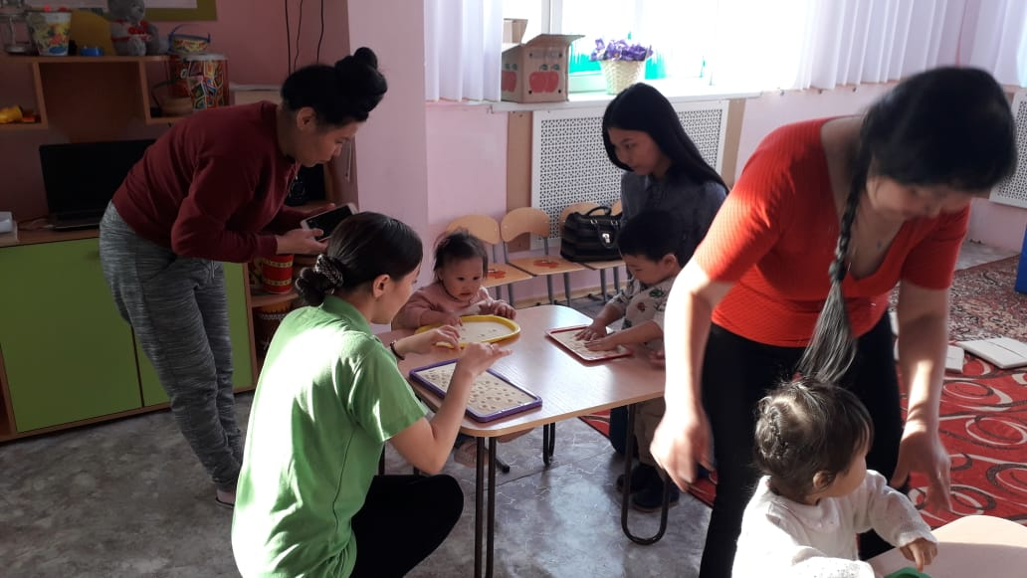
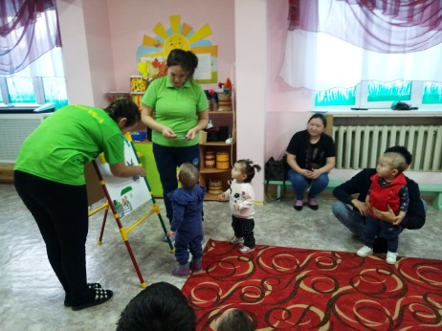
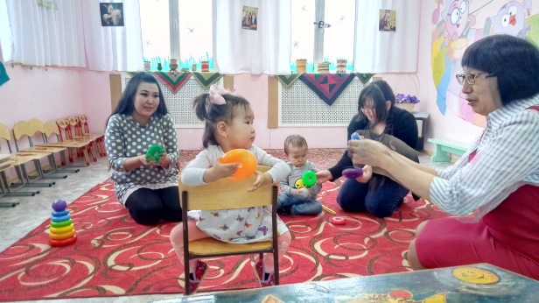

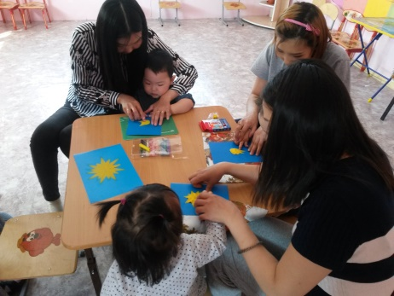
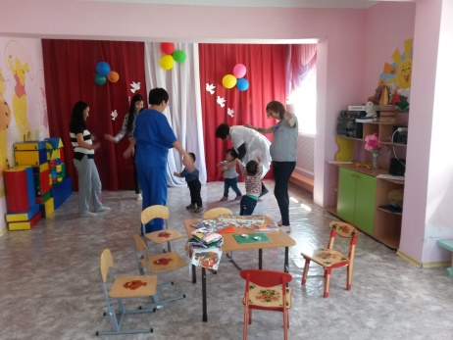

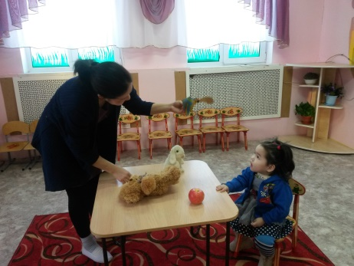
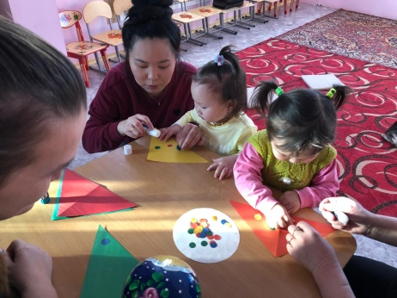
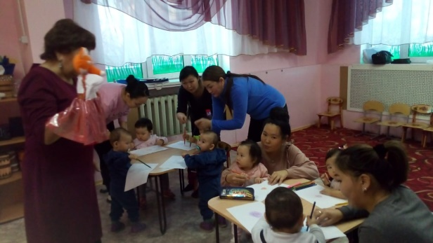

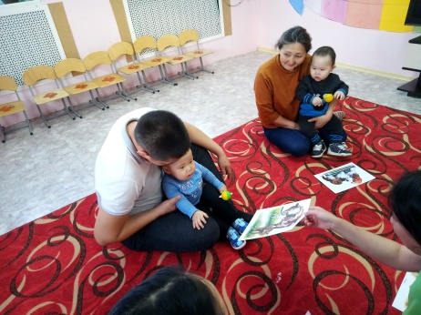
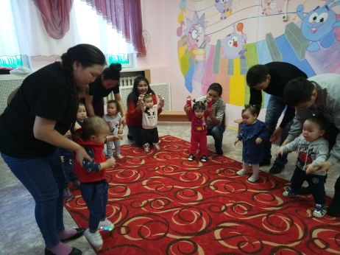
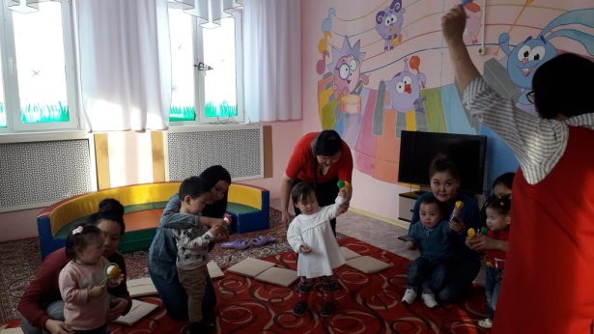

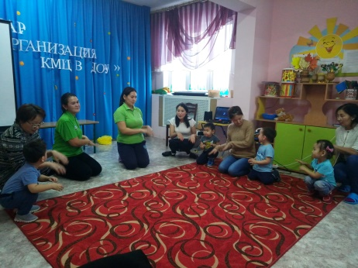
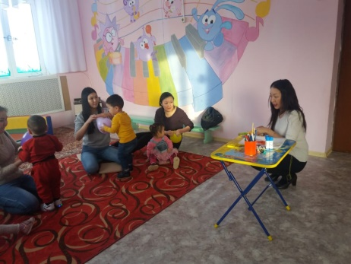
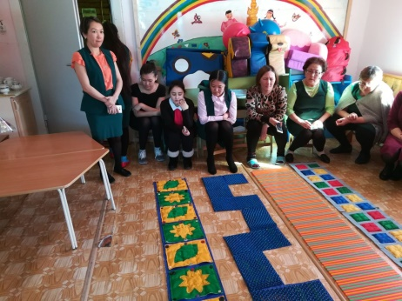

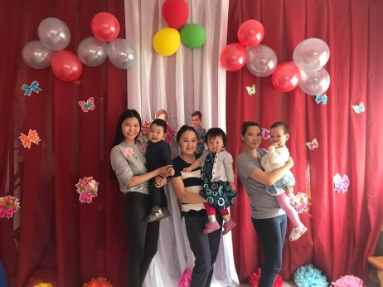
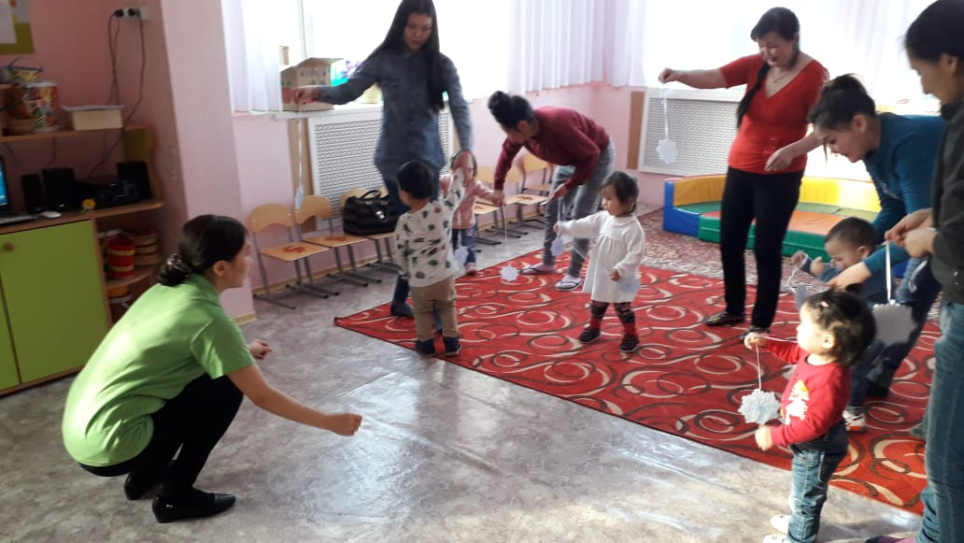

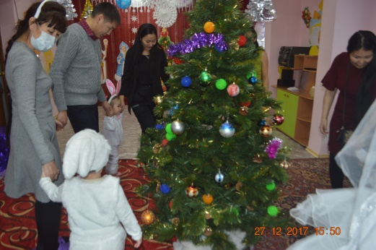
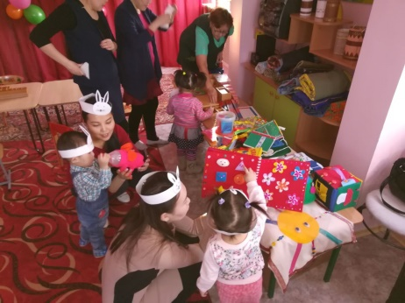
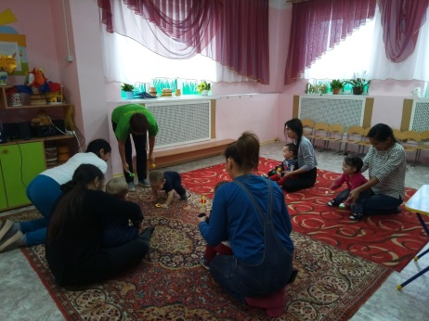

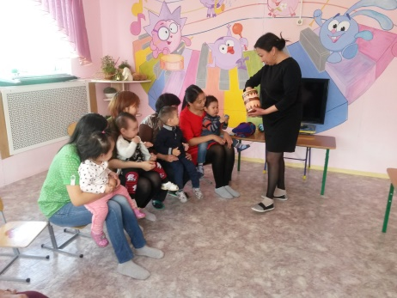
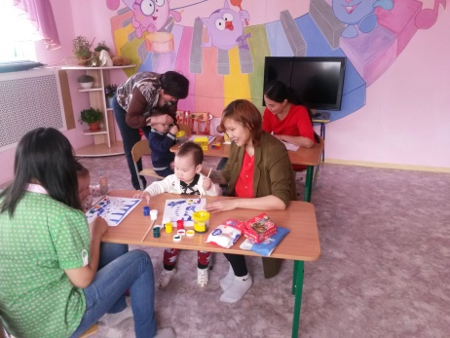

Особенности организации консультаций для беременных женщин
Работа Районного сетевого центра «Кубэйэ» направлена на организацию сопровождения матерей для налаживания контакта с внутриутробным ребенком, развития ребенка с 2 месяцев, через работу педагогического патронажа и группы детей раннего возраста с кратковременным пребыванием детей с матерями.
Для установления партнерских отношений между ГБУ РС (Я) «Нюрбинская ЦРБ» заключены договор о совместной работе, об оказании услуг для детского сада, разработаны локальные нормативные акты, определены функции и полномочия. ЦРБ – устанавливает количество детей от внутриутробного периода до 3 лет, рожениц, матерей, выявляет детей с ОВЗ и детей инвалидов. Налажено сотрудничество по совместной деятельности с Женским кабинетом – «Школа матери» по работе с будущими родителями Детский сад – организует и проводит организационно-методические мероприятия родителям совместно с детьми и является идеологическим центром сети «Кубэйэ».
В представлены игровые упражнения, тренинги, мини-лекции, мастер-классы проведенные будущим родителям (беременным женщинам), которые способствуют повышение психолого-педагогической компетентности родителей по воспитанию и развитию детей с внутриутробного периода до 1 года. Все темы направлены на оказание услуг психолого-педагогической, методической и консультативной помощи будущим родителя (беременным женщинам).
Структура консультаций состоит из:
- Упражнение на знакомство или упражнения для привествия;
- Мини-лекция по теме консультации;
- Мини-тренинг или мастер класс по теме;
- Рефлексия: пожелания участника и оценка качества консультации.
Тематическое планирование консультаций беременных женщин
№ | Темы консультаций | Дни недели
1. | «Советы будущим родителям» | 1 неделя  сентября
2. | «Внутриутробное воспитание ребенка» | 2 неделя  сентября
3. | «Стресс и раздражительность у беременных. Его механизмы, последствия и пути избавления от него» | 3 неделя  сентября
4. | «Навыки творческого самовыражения» | 4 неделя  сентября
5. | «Психологическое развитие новорожденных детей.  Кризис новорожденности. Периоды новорожденности» | 1 неделя  октября
6. | «Самая обаятельная и привлекательная» | 2 неделя  октября
7. | «Пение якутских песен» | 3 неделя  октября
8. | «Уход за новорожденным ребенком в первый месяц» | 4 неделя  октября
9. | «Массаж новорожденного ребенка» | 1 неделя  ноября
10. | «Физическое развитие новорожденного ребенка» | 2 неделя  ноября
11. | «Психологические особенности новорожденного ребенка» | 3 неделя  ноября
12. | «Сенсорное воспитание новорожденного ребенка» | 4 неделя  ноября
13. | «Кризис детей 1 года» | 1 неделя  декабря
14. | «Речевое развитие новорожденного ребенка» | 2 неделя  декабря
15. | «Стимулирование отдельных звуков гуканья в ответ на эмоциональное обращение взрослого» | 3 неделя  декабря
16. | «Изменения в семье: появление младшего ребенка» | 4 неделя  декабря
17. | «Детские игры и упражнения для формирования и развития у ребенка коммуникативных компетенций» | 1 неделя  января
18. | «Прогулка новорожденного ребенка» | 2 неделя  января
19. | «Игры, способствующие развитию взаимодействия между ребенком и взрослым» | 3 неделя  января
20. | «Физиологические изменения женщины во время беременности» | 4 неделя  января
21. | «Психофизиологические изменения женщины во время беременности» | 1 неделя  февраля
22. | «Игры, развивающие зрительное восприятие ребенка» | 2 неделя  февраля
23. | «Игры, развивающие зрительное восприятие ребенка» | 3 неделя  февраля
24. | «Игры, способствующие развитию слухового восприятия ребенка» | 4 неделя  февраля
25. | «Снятие эмоционального напряжения во время беременности» | 1 неделя  марта
26. | «Социально-эмоциональное развитие ребенка» | 2 неделя  марта
27. | «Закаливающие процедуры новорожденного ребенка | 3 неделя  марта
28. | «Игры, стимулирующие и развивающие звуковую активность и  предпосылки понимания речи» | 4 неделя  марта
29. | «Игры, стимулирующие и развивающие звуковую активность и предпосылки понимания речи» | 1 неделя  апреля
30. | «Игры и упражнения, развивающие движения и нормализующие двигательную активность ребенка» | 2 неделя  апреля
31. | «Тренировка координации движений и функции равновесия у новорожденного» | 3 неделя  апреля
32. | «Игры и упражнения, развивающие и нормализуюшие движения руки и пальцев руки ребенка» | 4 неделя  апреля
33. | «Упражнение с противодвижением с первых дней жизни до 3 месяцев» | 1 неделя  мая
34. | «Игры, развивающие первые предметные действия ребенка» | 2 неделя  мая
35. | «Речевое развитие новорожденного ребенка» | 3 неделя  мая
36. | «Игры и упражнения для речевого развития новорожденного» | 4 неделя  мая
Образовательная технология для выездных консультаций
Для выездных консультаций педагоги детского сада Малышок разработали два вида дидактических кейсов. Наименование дидакейс произвели из слова дидактический сокращенно «дида» и прибавили слово кейс. Вместе получается дидакейс. Один вид дидакейса предназначен для занятий с детьми от 0 до 3 лет, другой вид для проведения консультаций беременным женщинам. Дидакейсы комплектуются всеми необходимыми методическими материалами и оборудованиями для проведения консультаций и занятий.
Для удобства хранения дидакейсов мы разместили их в коробки с обозначением номера и темы. У каждого дидакейса есть своя тема. Дидакейсы включают в себя технологическую карту игры, игрушки разной фактуры и размера, иллюстрации картин, силуэты-картинки предметов, животных, растений, сенсорные игрушки, шумовые инструменты, образцы и шаблоны для рисования, лепки, аппликации по 36 темам для проведения занятий детей.
В дидакейс для проведения консультаций беременным женщинам входит медицинский халат, технологическая карта, материалы и оборудования по теме консультации.
Для каждого вида дидакейса мы подобрали чемоданчики для транспортировки, который удобно брать с собой. Оба чемоданчика красного цвета для привлечения внимания окружающих и украшен логотипом нашего сетевого центра.
Для оценки уровня развития детей мы используем следующие методики: анализ по медицинской карте ребенка, диагностику нервно-психического развития детей первых трех лет жизни, (Г.В. Пантюхина, К.Л. Печора, Э.Л. Фрухт), «Дневник развития ребенка от рождения до трех лет» А.М.Казьмин, Л.В.Казьмина. Диагностируем социально-эмоциональное развитие, общую моторику, моторику рук, зрительно-двигательную координацию, психическое развитие, речевое развитие ребенка. А так же проводим анкетирование родителей о предметной среде ребенка дома, о знаниях возрастных особенностях ребенка, о семейном положении.
Проведя комплексную диагностику ребенка, специалисты делают общее заключение о том, какая работа должна проводиться с родителями, какие ошибки с их стороны необходимо профилактировать. Наиболее типичными среди них являются: незнание родителями возрастных особенностей развития ребенка в раннем возрасте; ограничение активности ребенка в освоении предметного мира; обедненная предметная среда; недостаточность адекватного возрасту ребенка общения с родителями и другими членами семьи; неумение взрослых организовать предметно-практическую игровую деятельность ребенка.
На основе результатов диагностики специалисты разрабатывают и реализуют программу психолого-педагогического сопровождения родителей с детьми до 3 лет.
Показатели уровня развития детей в 2017 году 76%, 2018 г. 86%, 2019 году 96%.
По сравнительной диаграмме по годам видно рост спроса консультативной услуги: в 2017 году составляло 92 единиц, 2018 году 108 единиц, 2019 году 175 единиц. Вырост спрос на 67 единиц.
  - Перечень реализуемых современных образовательных технологий
- Здоровьесберегающая целевая программа «Здоровье»;
- Самоуправление – как эффективная форма взаимодействия с родителями по социализации и адаптации детей раннего возраста в ДОО;
- Образовательная технология игр совместно с родителями для детей раннего возраста не посещающих ДОО в консультационно-методическом центре МБДОУ детского сада «Малышок»;
- Образовательная технология для выездных консультаций в консультационно-методическом центре МБДОУ детского сада «Малышок».
- Взаимодействие с семьями воспитанников по реализации образовательной технологии в дошкольной образовательной организации
  - Вариативность форм взаимодействия с родителями (законными представителями)
В 2011-2013 гг. участвовали в реализации федерального проекта стажировочных площадок по разработке вариативных форм и моделей дошкольного образования в рамках мероприятий ФЦПРО. МБДОУ детский сад №3 «Малышок» посещают дети раннего возраста от 1 года до 3 лет. Имеет опыт работы с детьми от 2 месяцев до 1 года. С 2014 г. разработан и реализуется муниципальный проект по теме: «Создание перинатального центра в детском саду». Работа ведется с молодыми будущими матерями. Результатом проекта является открытие кратковременной группы для детей от 1 года до 3 лет.
С 2016 года разработан и реализуется муниципальный проект «Центр психолого-педагогического просвещения родителей» детей от 0 до 3 лет, не посещающих ДОО. ДОО является кандидатом республиканской инновационной площадки, обладатель Диплома 3 степени республиканской педагогической ярмарки «Сельская школа. Образовательная марка» 2016 г. С 2018 года Центр преобразован в районный сетевой Центр «Кубэйэ».
Работа РСЦ "Кубэйэ" направлена на организацию сопровождения матерей для налаживания контакта с внутриутробным ребенком, развития ребенка с 2 месяцев, через работу педагогического патронажа и группы детей раннего возраста с кратковременным пребыванием детей с матерями.
- Основная идея в реализации мероприятия заключается в создании РСЦ "Кубэйэ" как открытой модели социально-воспитательного института, которая будет ориентирована на индивидуальное развитие ребенка внутри утробы и после его рождения – социализацию, через:
- Интеграцию деятельности всех субъектов образовательного пространства (педагогов, специалистов, родителей, детей);
- Инициацию включенности различных социальных и образовательных институтов как субъектов образовательно-воспитательного процесса;
Организацию желаемых услуг: маркетинговых исследований, создание банка заказов родителей, создание школ будущих матерей, групп кратковременного пребывания детей раннего возраста с матерями.
Основы развития ребенка закладываются задолго до рождения. Поэтому обучение материнству и отцовству, методы перинатальной педагогики могут быть использованы в ДОО для налаживания контактов с семьей до рождения ребенка и для помощи матерям в расширении возможностей взаимодействия с ребенком и дальнейшего продуктивного общения в семье.
Примерная программа Районного сетевого центра «Кубэйэ» психолого-педагогического просвещения родителей детей с внутриутробного периода до 3 лет (от 0 до 3 лет) – (далее РСЦ "Кубэйэ") разработана для педагогов, специалистов и руководителей ДОО - является основой для организации деятельности РСЦ «Кубэйэ» и предназначена для дальнейшего совершенствования и развития условий оказания психолого-педагогической, консультационной и методической помощи родителям всего района и как опорный ресурсный центр для всех ДОО.
Программа определяет стратегию развития РСЦ «Кубэйэ» на 2018 год, пути её реализации, приоритеты федеральной и региональной образовательной политики. Программа разработана в соответствии с п. З ст. 64 Федерального закона «Об образовании в Российской Федерации» от 29 декабря 2012 года №273-ФЗ, на основе федерального государственного образовательного стандарта дошкольного образования, утвержденного приказом Министерства образования и науки России от 17 октября 2013 года № 1155 (далее - ФГОС ДО), с учетом нормативно – правовых документов федерального, республиканского и муниципального уровня, регламентирующих деятельность центров, опыт работы других центров, обсуждена на методическом совете ДО МКУ УО «Нюрбинский район» (ссылка для просмотра: https://dou-malishok.ru/cpppr/primernaya-programma-deyatelnosti-rsc-kubeje).

  - Привлечение и вовлечение родителей (законных представителей) в образовательный процесс (формы социального партнерства)
У нас доверительное взаимодействие между детским садом и семьей. Между воспитателями и родителями установлены доброжелательные отношения на будущее деловое сотрудничество.
Для детских садов Нюрбинского района проводим установочные семинары на тему “Организация консультативно-методического центра в дошкольном образовательном учреждении” (ссылка для просмотра: https://dou-malishok.ru/archives/1177).
Для родителей организуются «Дни самоуправления», где они сами становятся воспитателями. Наши педагоги проводят родителям консультации, тренинги, мастер классы для более полного образа своего ребенка и правильного его восприятия посредством сообщения им знаний, информации, которые невозможно получить в семье (ссылка для просмотра: https://dou-malishok.ru/wp-content/uploads/2017/04/самоуправление.pptx).
Провели мероприятие в Родительском форуме «ВРЕМЯ СЕМЬИ, ВРЕМЯ СЕМЬЕ!». Наши педагоги на площадке «Консультативно-методический центр Кубэйэ» дали консультацию родителям детей всех возрастных групп на тему «Организация воскресного дня детей дома» (ссылка для просмотра; https://dou-malishok.ru/archives/1300).
Проводим выездные консультации для родителей, педагогов совместно с детьми по вопросу воспитания, обучения и развития детей раннего возраста, не посещающих ДОО (ссылка для просмотра: https://dou-malishok.ru/archives/1276).
Следуя майскому указу Президента Российской Федерации от 7 мая 2018 г. N 204 "О национальных целях и стратегических задачах развития Российской Федерации на период до 2024 года" в 2018 году на базе нашего детского сада открыли районный сетевой центр «Кубэйэ» по оказанию психолого-педагогической, методической и консультативной помощи родителям, имеющих детей до 3 лет. В марте, 2019 года, зарегистрировались как Автономная некоммерческая организация районный сетевой центр «Кубэйэ». Организация создана с целью оказания консультационной, методической и психолого-педагогической помощи родителям (законным представителям) детей до 3 лет, не посещающих дошкольное образовательное учреждение, для обеспечения равных стартовых возможностей при поступлении в общеобразовательное учреждение (ссылка для просмотра: https://dou-malishok.ru/cpppr/polozhenie-kubeje).
Отзыв от родителей (ссылка для просмотра: http://aartyk.ru/obrazovanie/detskij-sadik-malyshok-sadik-novogo-vremeni/)
Отзыв от МКУ «Управления образования Нюрбинский район» (ссылка для просмотра: https://dou-malishok.ru/wp-content/uploads/2019/07/отзыв.jpg).
Отзыв от КМЦ МБДОУ по сетевому взаимодействию (ссылка для просмотра: https://dou-malishok.ru/wp-content/uploads/2019/07/Отзыв-МБДОУ.pdf ).

- Трансляция
Образовательную технологию можно применять:
- При создании системы взаимодействия районного сетевого центра с организациями на основе договоров и совместных планов;
- Разработанные методические рекомендации нормативно-регламентирующих документов помогут организовать районные сетевые центры по психолого-педагогическому просвещению родителей детей до 3 лет, не посещающих дошкольные образовательные организации;
- Разработанные дидакейсы для выездных консультаций по психолого-педагогической, методической и консультативной помощи родителям детей до 3 лет и будущим родителям могут использовать другие консультативно-методические центры;
С этого года сотрудничаем с Региональным сетевым центром АОУ РС(Я) ДПО «ИРОиПК» которое направлено на разработку и реализацию совместных образовательных проектов по оказанию консультативных услуг, на взаимные консультации, на проведение вебинаров, он-лайн консультаций, занятий для всех участников проекта в веб портале регионального центра, а также по подготовке и повышение квалификаций специалистов для работы по оказанию консультативных услуг родителям имеющих детей. Проведение различных исследований, апробирование методических разработок, трансляция современных технологий по оказанию консультативных услуг в форме сетевого сообщества в лаборатории института.
Таким образом, районный сетевой центр «Кубэйэ» продолжает свою деятельность. В настоящее время Республика Саха (Якутия) продуктивно решает задачи обеспечения доступности и качества дошкольного образования. Создаются условия для организации оказания психолого-педагогической, методической, консультационной помощи родителям детей дошкольного возраста, в том числе до 3-х лет, не посещающих дошкольную образовательную организацию. В последние годы возросло количество консультационно-методических центров на базе дошкольных образовательных организаций
Распространение опыта:
- Вышла статья в Сборнике материалов «Лучшие практики субъектов Российской Федерации по развертыванию сети центров оказания психолого-педагогической, диагностической и консультативной помощи родителям с детьми дошкольного возраста, в т.ч. от 0 до 3, и с детьми с особыми образовательными потребностями» на стр. 264. (ссылка для просмотра: https://dou-malishok.ru/biblio);
- Муниципальная инновационная площадка за проект «Центр психолого-педагогического просвещения родителей детей с внутриутробного периода развития до 3 лет не посещающих детский сад», приказ №1-192 от 4.12.2017;
- Диплом Министерства образования и науки Республики Саха (Якутия) 3 степени виртуального этапа республиканской педагогической ярмарки «Сельская школа @ Образовательная марка - 2017» за проект «Центр психолого-педагогического просвещения родителей детей с внутриутробного периода развития до 3 лет не посещающих детский сад»;
- Сертификат подтверждающий о распространение опыта на республиканских курсах, научно-практических конференциях, семинарах, педагогических чтениях работников образования РС (Я) за мастер-класс «Дидактические игрушки как средство сенсорного развития детей раннего возраста», 2017 г.
- Публикация методического пособия «Работа с родителями по повышению педагогической компетентности в вопросе воспитания и развития ребенка с внутриутробного периода до трех лет (сценарии игровых упражнений, тренингов, мастер-классов, буклетов, памяток), 2017 г.;
- Федеральная инновационная площадка по проекту «Районный сетевой центр «Кубэйэ» психолого-педагогического просвещения родителей детей с внутриутробного периода до 3 лет», приказ №318 от 18 декабря 2018 г.;
- Удостоены специальной номинацией “Сетевое взаимодействие” И.И. Комаровой к.п.н., академика Международной академии наук педагогического образования, проректора по науке МПАДО в республиканском форуме “Дошкольное образование: инвестиции в будущее”, 2019 г.;
- Диплом «Лауреат Министерство образования и науки РС(Я) за проект «Деятельность районного сетевого центра «Кубэйэ» 2019г.;
- Приглашенные участники VIII Международной конференции «Воспитание и обучение детей младшего возраста» (ECCE 2019) в г. Москва;
- Диплом «Победитель Всероссийского смотра-конкурса “Образцовый детский сад 2018-2019”.
(ссылка для просмотра: https://dou-malishok.ru/archives/category/news).

Фотографии о деятельности РСЦ «Кубэйэ» в женском кабинете и акушерско-гинекологическом отделении «Ценральной районной больницы»

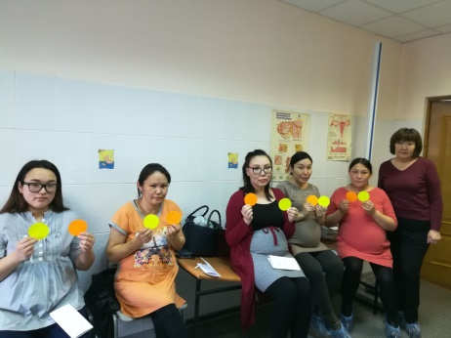
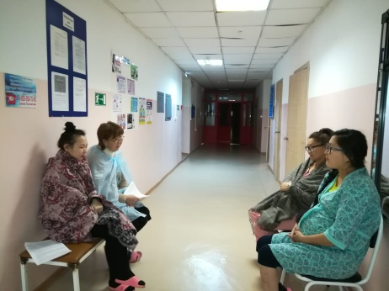
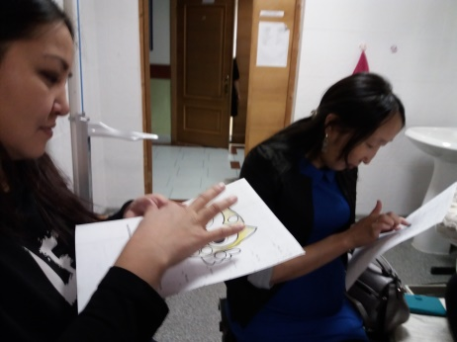

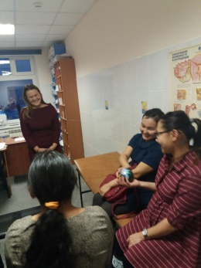
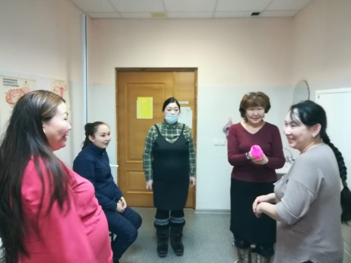
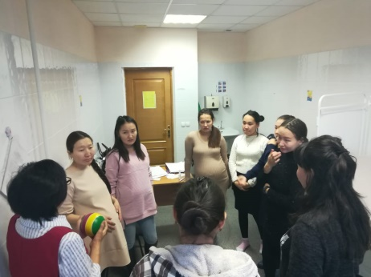

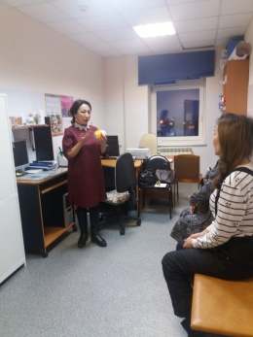
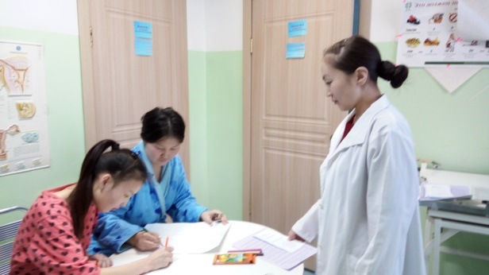
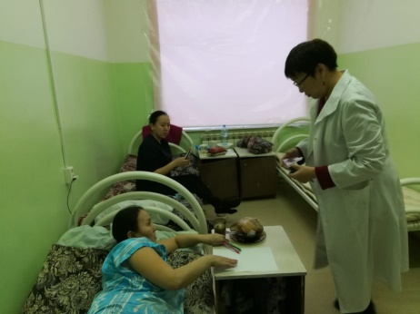

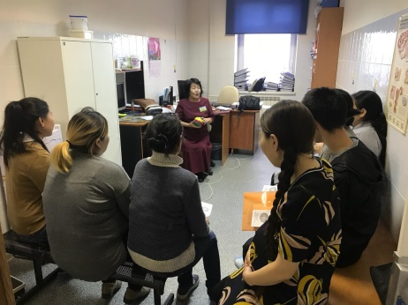
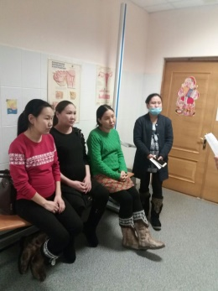
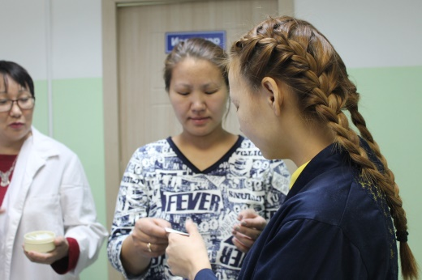

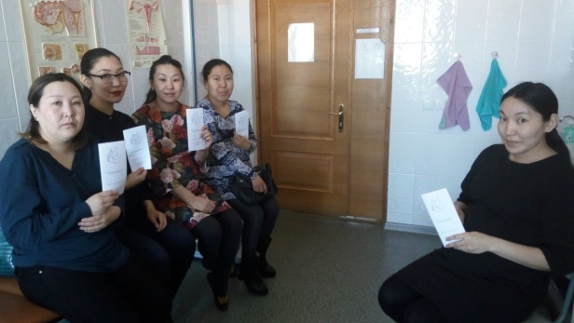
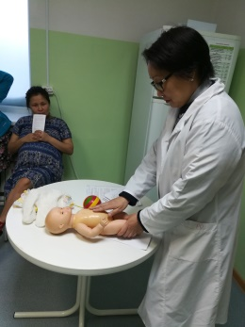
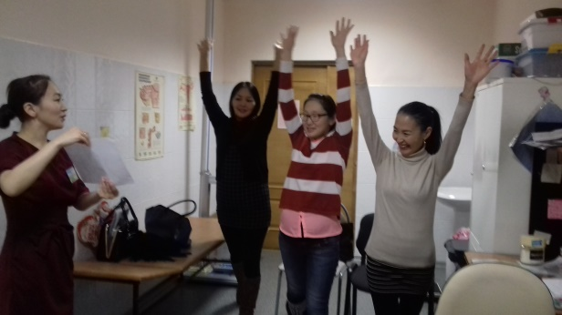

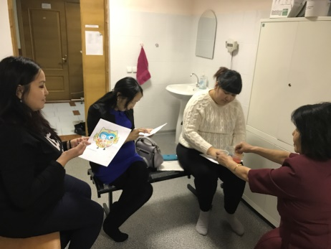

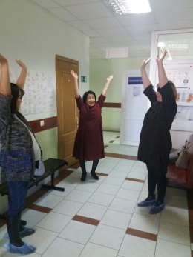
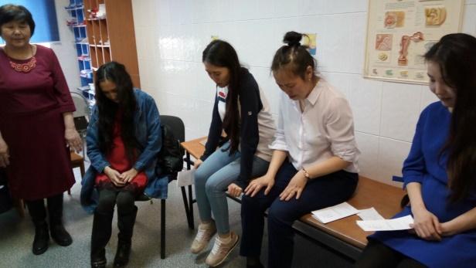
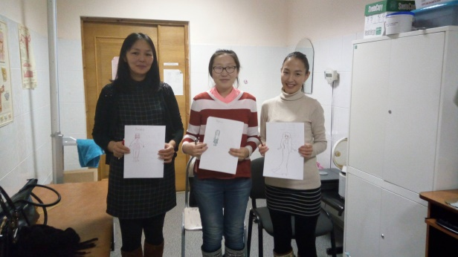

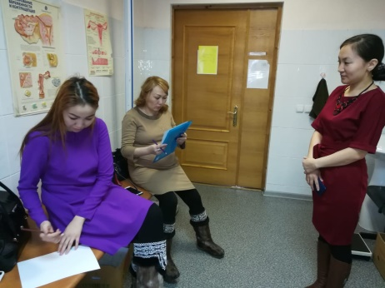
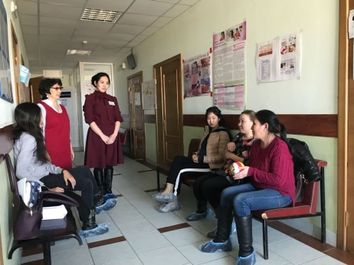
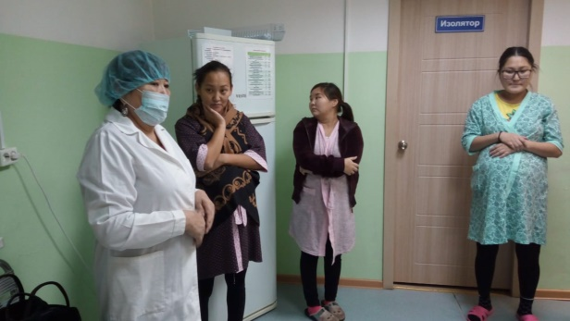

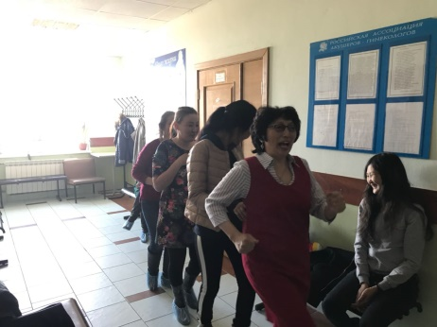
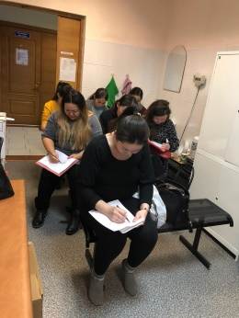
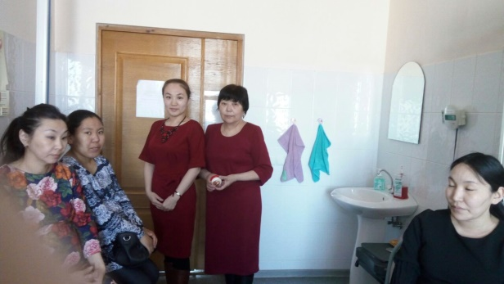

Список использованной литературы
- Воспитателю о работе с семьей: Пособие для воспитателя дет. сада / Л.В. Загик, Т.А. Куликова, Т.А. Маркова и др. - М.: Просвещение, 1989.
- Давыдова, О.И. Компетентностный подход в работе дошкольного образовательного учреждения с родителями / О.И.Давыдова. – СПб., 2013. – 128с.
- Дъячковскай К.Н. – Константин Туйаарыскай. Иэхэй-чуохай: хоһооннор: төрөппүт оҕотугар ааҕарыгар. – Льокуускай: Бичик, 2015;
- Евдокимова Н.В., Додокина Н.В., Кудрявцева Е.А. Детский сад и семья: методика работы с родителями: Пособие для педагогов и родителей. М: Мозаика – Синтез, 2007год.
- Евдокимова, Н.В. Детский сад и семья: методика работы с родителями / Н. В. Евдокимова. – М.: Мозаика – Синтез, 2007. – 144с.
- Елисеева, Т.П. Детский сад и семья: современные формы взаимодействия / Т. П. Елисеева. – Мн.: Лексис, 2007. – 68с.
- Кэрэхсиибин төрөөбүт дойдубун: оскуолаҕа киириэн иннинээҕи саастаах оҕолорго/хомуйан оҥордулар: М.Н. Бысыина уо.д.а. – Дьокуускай: Бичик, 2014;
- Марковская И.М. Тренинг взаимодействия родителей с детьми. СПб: Речь, 2002г.
- Найбауэр А.В., Куракина О.В. Мама – рядом. Игровые сеансы с детьми раннего возраста в центре игровой поддержки развития ребенка: Методическое пособие. – М.: Мозаика-Синтез, 2017.
- Петрова П.Н. Тарбахчааннар оонньууллар: оскуолаҕа киириэн иннинээҕи саастаах оҕолорго. – Дьокуускай: Бичик, 2017;
- Разенкова Ю.А. «Игры с детьми младенческого возраста». «Дошкольное воспитание и обучение - Приложение к журналу «Воспитание школьников». Вып. 48. Второе издание. - М.: Школьная Пресса, 2003;
- Сосин К.И. Уу-чукучук: хоһооннор. – Дьокуускай: Бичик, 2009;
- Хрестоматия. Оскуолаҕа киириэн иннинээҕи саастаах оҕолорго/Оҥордулар М.П. Захарова, А.А. Егорова – Дьокуускай, 1980.
- Чиркова С.В. Родительские собрания в детском саду.

